Форма № Н-9.02.1
МІНІСТЕРСТВО ОСВІТИ І НАУКИ УКРАЇНИ
СХІДНОУКРАЇНСЬКИЙ НАЦІОНАЛЬНИЙ УНІВЕРСИТЕТ
імені ВОЛОДИМИРА ДАЛЯ

Факультет інформаційних технологій та електроніки
(повне найменування факультету)

Кафедра _ електронних апаратів __________________
(повна назва кафедри)

ПОЯСНЮВАЛЬНА ЗАПИСКА
до дипломної роботи (проект)

освітньо-кваліфікаційного рівня магістр
(бакалавр, спеціаліст, магістр)
напряму підготовки ___________________________
(шифр і назва напряму підготовки)
спеціальності 172 «Телекомунікації та радіотехніка»
(шифр і назва спеціальності)

на тему
КОМПЛЕКСНА ТЕМА
ПРОЕКТУВАННЯ РОБОТИЗОВАНОЇ ДІЛЯНКИ ВИРОБНИЦТВА РЕС
ДОСЛІДЖЕННЯ ПРОЦЕСУ ОПЛАВЛЕННЯ

Виконав: студент групи РЕА-17дм | __________________ | А.Ф. Ахметчіна
Керівник | __________________ | В.М. Смолій
Завідувач кафедри | __________________ | В.М. Смолій
Рецензент | __________________ | О.М. Іванов

Сєверодонецьк – 2019
Формат | Зона | Поз. |  | Позначення |  |  |  | Найменування | Кіл. |  | Примітки
 |  |  |  |  |  |  |  | Текстові документи
А4 |  |  |  | РМ 172.01.01 ПЗ |  |  |  | Пояснювальна записка | 92
 |  |  |  |  |  |  |  | Графічні документи
А4 |  |  |  | РМ 172.01.01 ГЧ |  |  |  | Графічна частина | 4
 |  |  |  |  |  |  | РМ 172.01.01 ПЗ
Змін | Лист |  | № докум. |  | Підпис | Дата
Розроб. |  |  | Ахметчіна |  |  |  | КОМПЛЕКСНА ТЕМА ПРОЕКТУВАННЯ РОБОТИЗОВАНОЇ ДІЛЯНКИ ВИРОБНИЦТВА РЕС  ДОСЛІДЖЕННЯ ПРОЦЕСУ ОПЛАВЛЕННЯ |  |  | Літ. |  |  | Лист | Листів
Перевір. |  |  | Смолій В.М. |  |  |  |  |  |  |  |  |  |  | 1
СНУ ім. В. Даля
гр. РЕА-17дм
Н. контр
Затв. |  |  | Смолій В.М.

СХІДНОУКРАЇНСЬКИЙ НАЦІОНАЛЬНИЙ УНІВЕРСИТЕТ
імені ВОЛОДИМИРА ДАЛЯ

Факультет _Інформаційних технологій та електроніки
Кафедра _ Електронних апаратів___
Освітньо-кваліфікаційний рівень_магістр
Напряму підготовки 172 - Телекомунікації та радіотехніка

ЗАТВЕРДЖУЮ
Завідувач кафедри ЕА
______________ В.М.Смолій
“____” ___________2018 року

З А В Д А Н Н Я

НА ДИПЛОМНИЙ ПРОЕКТ СТУДЕНТУ
Ахметчіна Альвіна Фаритівна

1. Тема проекту: проектування роботизованої ділянки виробництва РЕС. Дослідження процесу оплавлення
2. Керівник проекту: Смолій В.М.
затверджені наказом вищого навчального закладу від __________№ ____
3. Строк подання студентом проекту _24 грудня 2018 р.
4. Вихідні дані до проекту:
4.1. Виріб печі оплавлення паяльної пасти.
4.2. Технічні характеристики конвекційної печі Hotflow 2/20.
4.4. Засоби побудови термопрофілю пайки друкованих плат серії Hotflow 2.
4.5 Температурний профіль.
4.6 Інструкція з охорони праці.
5. Зміст розрахунково-пояснювальної записки (перелік питань, які потрібно розробити):
5.1. Вступ.
5.2. Аналіз технічного завдання.
5.3 Дослідження параметрів та налаштувань ділянки роботизованої системи.
5.4. Термопрофіль пайки друкованих плат.
5.5. Аналіз технології оплавлення паяльної пасти.
5.6. Розробка заходів з охорони праці.
5.7. Загальні висновки по роботі
6. Перелік графічного матеріалу (з точним зазначенням обов’язкових креслень)
6.1. Слайди презентації.

7. Консультанти розділів проекту
Розділ | Прізвище, ініціали та посада  консультанта | Підпис, дата
 |  | завдання видав | завдання  прийняв
Охорона праці | Купіна О.А.

7. Дата видачі завдання 03 вересня 2018 р.

^{КАЛЕНДАРНИЙ ПЛАН}

№  з/п | Назва етапів дипломного  проекту (роботи) | Строк виконання етапів проекту  (роботи) | Примітка
1 | Вивчення літератури з теми проекту | 03.09.18
2. | Аналіз технічного завдання | 04.10.18
3. | Вибір конвекційної печі оплавлення | 29.10.18
4. | Дослідження технічних характеристик | 30.10.18
5. | Програмне забезпечення | 06.11.18
6. | Термопрофіль. Засоби термопрофілювання | 15.11.18
7. | Дослідження методів оплавлення паяльної пасти | 27.11.18
8. | Оптимізація температурного профілю конвекційного методу | 02.12.18
9. | Виконання розділу охорони праці | 08.12.18
10. | Оформлення пояснювальної записки дипломного проекту та презентації | 14.12.18

Студент ________________________ Ахметчіна А.Ф.

Керівник проекту ________________ Смолій В,М.

ЗМІСТ

ПЕРЕЛІК УМОВНИХ ПОЗНАЧЕНЬ ТА СКОРОЧЕНЬ.........................................7
ВСТУП..........................................................................................................................8
- АНАЛІЗ ТЕХНІЧНОГО ЗАВДАННЯ................................................................10
  - Види монтажу елементів на ДП....................................................................10
  - Технологія монтажу SMD елементів на ДП...............................................11
  - Автоматизована виробнича лінія.................................................................18
- ДОСЛІДЖЕННЯ ПАРАМЕТРІВ ТА НАЛАШТУВАНЬ ДІЛЯНКИ РОБОТИЗОВАНОЇ СИСТЕМИ..........................................................................22
  - Автоматизована технологічна лінія.............................................................22
  - Технічні характеристики конвекційної печі Hotflow 2/20.........................25
  - Зони нагріву....................................................................................................28
  - Оптимізація електроенергії печі Hotflow 2/20......................................…...36
  - Аварійний доступ...........................................................................................38
  - Програмне забезпечення................................................................................39
  - Брак виробництва...........................................................................................45
  - Усунення вибраковки невдалої пайки..........................................................47

ТЕРМОПРОФЕЛІ ПАЙКИ ДРУКОВАНИХ ПЛАТ.........................................49
  - Засоби побудови термопрофілю пайки друкованих плат
Серії Hotflow 2...............................................................................................49
  - Технологія процесу........................................................................................50
  - Засоби термопрофілювання..........................................................................52

АНАЛІЗ ТЕХНОЛОГІЇ ОПЛАВЛЕННЯ ПАЯЛЬНОЇ ПАСТИ.......................57
  - Дослідження методів оплавлення паяльної пасти......................................57
  - Оптимізація температурного профілю конвекційного методу..................67
- ОХОРОНА ПРАЦІ...............................................................................................76
  - Аналіз потенційно небезпечних та шкідливих виробничих факторів…..76
  - Заходи з техніки безпеки...............................................................................79
  - Заходи, що забезпечують виробничу санітарію та гігієну праці……...…83
  - Рекомендації з пожежної безпеки……………………………………...…..89
ВИСНОВОК...............................................................................................................92

ПЕРЕЛІК ВИКОРИСТАНИХ ДЖЕРЕЛ ................................................................93

РЕФЕРАТ

Пояснювальна записка до дипломного проекту містить: 92 листів,
54 рисунків, 9 таблиць, 24 джерел.

Об'єкт розробки – проектування роботизованої ділянки виробництва РЕС. Дослідження процесу оплавлення.
Метою дипломної роботи є проектування роботизованої ділянки виробництва РЕС. Організація процесу паяння та нанесення паяльної пасти.
У дипломному проекті виконаний детальний аналіз технічного завдання, проведене дослідження параметрів та налаштування ділянки роботизованої системи. Проаналізований термопрофіль пайки друкованих плат та проведено аналіз технології оплавлення паяльної пасти. У розділі «Охорона праці» були розглянуті умови виготовлення та експлуатації пристрою.

КОНВЕКЦІЙНА ПІЧ, РОБОТИЗОВАНА ДІЛЯНКА, ОПЛАВЛЕННЯ ПАСТИ, КОМПОНЕНТ ПОВЕРХНЕВОГО МОНТАЖУ, АВТОМАТИЗОВАНА ТЕХНОЛОГІЧНА ЛІНІЯ, ОПТИМІЗАЦІЯ, ДЕФЕКТИ, ТЕРМОПРОФІЛЬ, НАДІЙНІСТЬ, ТЕХНОЛОГІЧНИЙ ПРОЦЕС, ТЕХНОЛОГІЧНІСТЬ.

 |  |  |  |  | РМ 172.01.01 ПЗ
Ізм | Лист | № докум. | Підпис | Дата
Разраб. |  | Ахметчіна |  |  | КОМПЛЕКСНА ТЕМА ПРОЕКТУВАННЯ РОБОТИЗОВАНОЇ ДІЛЯНКИ ВИРОБНИЦТВА РЕС  ДОСЛІДЖЕННЯ ПРОЦЕСУ ОПЛАВЛЕННЯ  ПОЯСНЮВАЛЬНА ЗАПИСКА | Літ. |  |  | Лист | Листів
Провер. |  | Смолій |  |  |  |  |  |  | 5 | 1

ВНУ

гр. РЕА-17дм
Рецензент |  | Іванов
Утв. |  | Смолій

ПЕРЕЛІК СКОРОЧЕНЬ

SMD – компоненти поверхневого монтажу;
SMT – технологія поверхневого монтажу;
THD – вивідний монтаж;
АРЛ – автоматична роботизована лінія;
ГВК – гнучкий виробничий комплекс;
ГОСТ – державний стандарт;
ДП – друкована плата;
ПЕОМ – персональна електронна обчислювальна машина;
ПЗ – програмне забезпечення;
ПР – промисловий робот;
РЕС – роботизовані електричні системи;
РС – роботизована система;
СТЗ – система технічного зору;
СУ – система управління;
ТЗ – технічне завдання;
ТП – технологічний процес.
АСТОЕ - автоматизована система технологічного обліку енергоресурсів
ВСТУП

Метою цієї дипломної роботи є проектування роботизованої ділянки виробництва РЕС. Організація процесу паяння та нанесення паяльної пасти.
Розвиток сучасної електроніки супроводжується зменшенням розмірів електронних компонентів. З появою компонентів, що мають велике число виводів, стало зрозуміло, що колишні методи розробки і збірки не можуть задовольняти вимогам сучасного виробництва електроніки. Це призвело до появи SMD компонентів та SMD монтажу, що дозволило у високому ступені автоматизувати складальні процеси, досягти високої щільності монтажу, знизити обсяг, вагу і розміри компонентів. Збірку із застосуванням одних SMD компонентів, що встановлюються на ДП, називають SMD монтажем. Збірка складається з наступних етапів: нанесення паяльної пасти, установка компонентів, розплавлення пасти і контроль. Поверхневий монтаж забезпечує високу надійність продукції.
Такі операції виконуються на автоматизованих виробничих лініях.
Автоматична лінія – це група машин, які, маючи спільні механізми керування, автоматично виконують в технологічній послідовності цикл складальних операцій.
Автоматизація виробництва, за допомогою автоматичних ліній є одним з найбільш простих, надійних і важливих напрямів ТП.
При обробці на автоматичній лінії виріб послідовно переміщується від однієї машини до іншої.
При проектуванні виробу необхідно розглянути наступні питання:
- Аналіз ТЗ;
- Дослідження параметрів та налаштувань ділянки роботизованої системи;
- Розрахунок технологічних параметрів ПР;
- Технологія нанесення паяльної пасти;
- Охорона праці.
Результатом виконання дипломної роботи є пояснювальна записка яка описує дослідження роботи ділянки автоматизованої лінії.

- АНАЛІЗ ТЕХНІЧНОГО ЗАВДАННЯ

  - Види монтажу елементів на ДП

Монтаж ДП складається з складних операцій, які передбачають установку спеціальних компонентів і їх паяння до ДП. Універсальність процесу установки конденсаторів, кнопок, світлодіодних індикаторів і інших компонентів дозволяє застосовувати при монтажі ДП різноманітні матеріали та підкладки.
Різновиди монтажу елементів на ДП
- THD монтаж ДП, який представляє собою монтування компонентів в поверхню плати (рис. 1.1);
- SMD монтаж ДП або як її ще називають SMT-технологія (рис. 1.2);
- Змішаний монтаж ДП, в якому поєднуються технології THD і SMD монтажу (рис. 1.3).

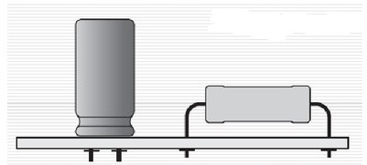 | 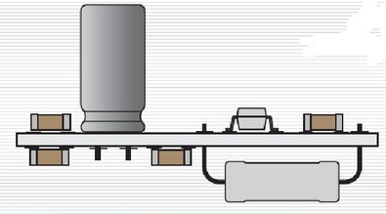
Рисунок 1.1 – THD монтаж | Рисунок 1.3 – Змішаний монтаж

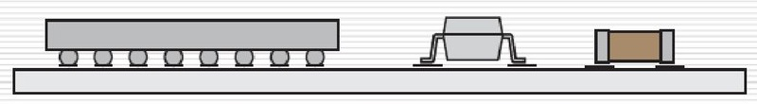
Рисунок 1.2 – SMD монтаж

Найбільш поширеним способом є монтаж на ДП із застосуванням SMT-технології. З його допомогою вдалося домогтися максимальної автоматизації виробництва і зменшити трудомісткість процесів монтажу, що дозволило знизити собівартість продукції, особливо в умовах серійного випуску.
Таким чином, розглянувши всі види монтажу елементів на ДП було визначено, що найбільш поширеним способом є монтаж на ДП із застосуванням SMT-технології.

  - Технологія монтажу SMD елементів на ДП

SMT – це технологія встановлення електронних пристроїв, в якій компоненти встановлюються безпосередньо на поверхню ДП. Компоненти для поверхневого монтажу називаються SMD. Цей метод виготовлення друкованих вузлів є більш поширеним ніж технологія THD монтажу.

Технологія SMT
Типова послідовність операцій в SMT включає:
- Виготовлення трафарету, якщо необхідно;
- Нанесення паяльної пасти на контактні площадки;
- Встановлення компонентів на ДП;
- Групове паяння методом оплавлення пасти у печі;
- Очищення плати від флюсу і нанесення захисних покриттів.

Розглянемо ці операції детальніше.
Для нанесення паяльної пасти на ДП розробляють трафарет (рис. 1.4). Який виготовляється з тонкої металевої фольги, що має товщину 0.075 – 0.2 мм з отворами прямокутної, трапецієподібної або круглої форми. Він може виготовлятися з різних матеріалів. Таких як: нержавіючої сталі, нікелю, бронзи.

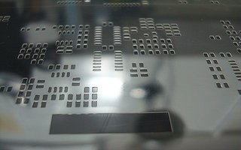
Рисунок 1.4 – Сталевий трафарет

Далі на цей трафарет наносять паяльну пасту. Паяльна паста - густа суміш, що складається з подрібненого припою і рідкого флюсу. Приклад сплаву припою: 61% олова, 37% свинцю, 2% срібла. Властивості пасти продиктовані складовими композиції і розмірами частинок порошку припою. Найчастіше, виробляються пасти, які не потребують відмивання після пайки, або залишки флюсу змиваються водою. Пасти без свинцю на основі каніфолі застосовуються значно рідше. Паста повинна зберігатися кілька місяців без погіршення властивостей, повинна забезпечувати якісне з'єднання компонентів і плати, при розплавленні не повинні утворюватися кульки припою. Паста повинна утримувати компоненти до пайки, не розтікатися при попередньому нагріванні, після пайки повинен залишатися мінімум флюсу.
Паяльна паста може наноситися за допомогою ручного дозатора (рис. 1.5) або за допомогою спеціального обладнання (рис. 1.6).
Ручний дозатор призначений для нанесення паяльної пасти на контактні площадки плати. Замість використання трафарету і супутнього устаткування паста наноситься малими порціями по черзі на контактні площадки за допомогою дозатора. При використанні дозатора витрачається більше часу, але не завжди є можливість розробляти і виготовляти трафарет. В умовах дрібносерійного виробництва і при виготовленні макетних зразків зручно використовувати дозатор. При цьому обсяг наноситься пасти визначається оператором або блоком управління.

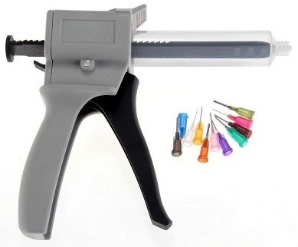 | 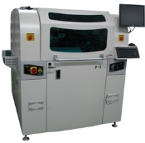
Рисунок 1.5 – Ручний дозатор паяльної пасти | Рисунок 1.6 – Автоматизований принтер для нанесення паяльної пасти SJ Inno tech HP-520S

Наступним етапом виконується встановлення елементів на ДП. Установка SMD компонентів на плату з нанесеною пастою може виконуватися вручну або за допомогою засобів автоматизації (рис. 1.7). При ручній установці неминучі помилки в номіналах елементів. Неможливо забезпечити вірний та однаковий притиск елементів до пасти. Щоб не допустити помилок при складанні модулів застосовують різну ступінь автоматизації.
Напівавтомат установки компонентів допомагає оператору збирати електронні модулі. Напівавтомат здійснює переміщення ємності з потрібним компонентом, променем світла вказує точку установки компонента і полегшує складання іншими способами, але установка компонента виконується оператором. Це зменшує ймовірність похибки при установці. Їх продуктивність знаходиться в діапазоні 300 - 1000 комп/год і залежить від досвіду оператора.
Повні автомати використовуються в стабільно працюючому виробництві при випуску великих партій модулів. Ціна повного автомата визначається конфігурацією і функціями: підтримувані види живильників, технічне зір, роздільна здатність установки, темп роботи, число головок і інші. Ціна повного автомата становить десятки тисяч доларів.
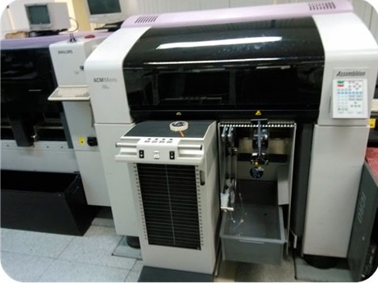
Рисунок 1.7 – ACM Micro - багатофункціональний прецизійний автомат установки SMD компонентів

Наступним етапом виконується пайка SMD компонентів.
Виділяють три основні види пайки, такі як:
- Безконтактна пайка;
- Інфрачервона пайка;
- Пайка лазерним променем.

Безконтактна пайка. Розплавлення пасти може виконуватися за допомогою гарячого повітря, інфрачервоного випромінювання, кварцового нагріву і їх комбінацією (рис. 1.8). Дедалі більшого поширення набуває пайка за допомогою лазерного променя. Температура з'єднань залежить від поглинання тепла компонентами і поверхні плати. Недоліком безконтактних технологій пайки є залежність нагрівання області пайки від безлічі факторів.
Інфрачервона пайка. Проводиться в спеціальних печах, які можна розділити на два класи. Кабінетні печі: плата знаходиться в печі нерухомо та конвеєрні печі: плата на конвеєрі переміщається через всі зони з різною температурою. Недоліком печей є вібрація плат під дією інтенсивного руху повітря.
Лазерна пайка. Є найбільш перспективною з усіх технологій пайки. Завдяки концентрації потужності лазерним променем в області діаметром близько 0.1 мм, стало можливо паяти компоненти чутливі до нагрівання і виключити викривлення плат. Метод підходить для модулів з щільним розташуванням компонентів, у яких мале відстань між висновками. При монтажі не утворюються замикання і кульки припою. Відсутність інерційності впливу випромінювання дозволяє вести нагрівання імпульсами малої тривалості 1 - 10 мс і точно дозувати енергію. Є висока стабільність температурно-часових режимів. Час безперервної пайки становить 0.3 - 0.8 с, температура 220 - 250 ° С. Час імпульсної лазерної пайки становить 0.02 - 0.08 с, температура 250 - 300 ° С. Змінюючи енергію лазерного променя передану в область пайки можна змінювати температуру в широких межах. Продуктивність монтажу може до 2000 пайок/год. Недоліком, стримуючим поширення лазерної пайки, є ціна обладнання. Також стримує поширення потреба в нових флюсах і способах їх дозування.

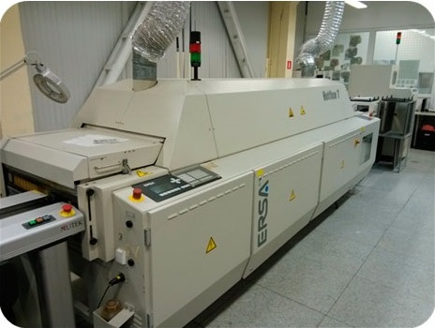
Рисунок 1.8 - HOTFLOW 7 - конвеєрна піч конвекційного плавлення

Двосторонній SMD монтаж можна виконувати різними способами. Проблема полягає в тому, що якщо нанести пасту на обидві сторони, установити компоненти і розплавити пасту, то робити цього не можна. Компоненти на нижньому боці відваляться. Тому спочатку наноситься паста і клей на одну сторону плати і встановлюються компоненти. Потім проводять оплавлення пасти і полімеризацію клею. Плата перевертається, наноситься паста і встановлюються компоненти на другу сторону плати, після чого знову проводиться нагрів і розплавлення пасти на другій стороні.

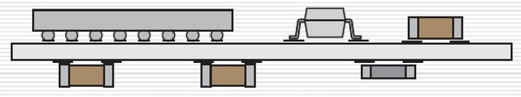
Рисунок 1.7 – Двосторонній SMD монтаж

Очищення ДП від флюсу. При ручному монтажі область пайки містить багато залишків флюсу. Нанесення флюсу на всю плату при пайку хвилею призводить до великої кількості твердих і рідких залишків. Для ліквідації залишків флюсу проводиться відмивання. Що залишився флюс може позначитися на параметрах електронного модуля. Часто відмивання проводять вручну, застосовуючи спирто-бензинову суміш, але зараз існують більш ефективні засоби. Для відмивання застосовують спеціальні промивні рідини. Відмивання забезпечує не тільки гідний зовнішній вигляд модулів, але і забезпечує хороший контакт плати з волого захисним покриттям.
Після закінчення очищення модуль перевіряють на працездатність, після чого плату з деталями покривають декількома шарами водостійкого лаку. Кожен шар висушують гарячим повітрям. Покриття лаком запобігає вплив вологості, покращує тепловий режим компонентів модуля і підвищує вібраційну міцність.

Далі приведені основні переваги SMD монтажу перед методом THD монтажу:
Переваги
- Зниження маси і розмірів друкованих вузлів за рахунок відсутності виводів у компонентів або їх меншої довжини, а також збільшення щільності компонування і трасування, зменшення розмірів самої елементної бази та зменшення кроку виводів;
- Поліпшення електричних характеристик: за рахунок зменшення довжини виводів і більш щільного компонування елементів значно поліпшується якість передачі слабких і високочастотних сигналів, знижується паразитна ємність та індуктивність;
- Можливість виконання двостороннього монтажу;
- Менша кількість отворів, які необхідно виконати у платі;
- Істотне зниження собівартості серійних виробів за рахунок використання засобів автоматизації монтажу компонентів.

Недоліки
- Підвищені вимоги до якості проектування топології ДП;
- Підвищені вимоги до точності температури паяння та її залежності від часу, оскільки при груповому паяння нагріванню піддається весь компонент;
- Жорстка зв'язка безвивідних компонентів і матеріалу ДП, які мають різні коефіцієнти теплового розширення, що призводить при впливі в процесі експлуатації великих перепадів температур до виникнення механічних напруг і руйнування елементів конструкції;
- Високі вимоги до якості й умов зберігання технологічних матеріалів.

Можна виділити те, що SMD монтаж є більш поширеним ніж технологія THD монтажу. Нанесення паяльної пасти на ДП виконується за допомогою ручного дозатора або за допомогою спеціального обладнання. Установка компонентів на ДП може виконуватися двома основними способами: вручну або за допомогою засобів автоматизації. Наступним етапом є пайка елементів. Також охарактеризовано двосторонній SMD монтаж, усі переваги та недоліки.

  - Автоматизована виробнича лінія

Сучасні технології складання ДП включають в себе чимало процесів, які мають на увазі використання як ручних, так і повністю автоматичних операцій. Нижче наводиться три приклади організації складального виробництва з різною пропускною здатністю (рис. 1.8 та 1.9). Зазвичай перед початком вибору виконуються попередні розрахунки технічної і теоретичної продуктивності.
Визначення продуктивності характеризує технічні можливості підприємства, зумовлені технологічними процесами і конструкцією обладнання. При з'ясуванні необхідної технічної продуктивності необхідно брати до уваги такі фактори:
- Передбачувана кількість продукції, що випускається в годину (з урахуванням габаритів ДП і кількості встановлюваних на них компонентів);
- Тривалість безпосередньої роботи устаткування, а також додаткові витрати матеріалів і робочого часу, необхідного для успішного функціонування обладнання (роботи по переналагодженню, обслуговуванню, ремонту і т.п.).

При прийнятті рішення про придбання технологічного обладнання, спочатку виконуються попередні розрахунки з урахуванням вихідних вимог підприємства і техніко-економічних показників. Далі визначається склад і конкретна конструкція кожного пристрою технологічної лінії або ділянки поверхневого монтажу. Виходячи з отриманих результатів користувач може приступити до розрахунку теоретичної продуктивності як лінії в цілому, так і її складових частин і остаточно визначитися з вибором номенклатури пристроїв.

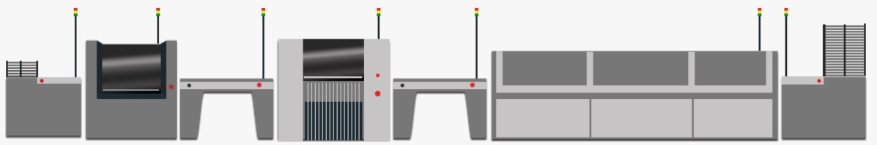
Рисунок 1.8 – Перший варіант досліджуваної технологічної лінії для середнього і багатосерійного виробництва електроніки

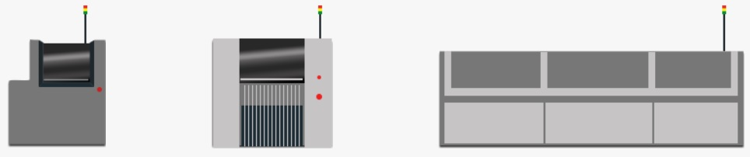
Рисунок 1.9 – Другий варіант досліджуваної складальної ділянки для середнього і дрібносерійного виробництва електроніки

Стандартна SMD лінія (рис. 1.8 та 1.9) складається з таких ділянок:
- Завантажувач;
- Принтер;
- Конвеєр;
- Установник;
- Конвеєр;
- Піч;
- Розвантажувач.

Завантажувач ДП в автоматичну лінію. Цей пристрій може комплектуватися різною кількістю магазинів для ДП (як правило, від одного до трьох залежно від продуктивності лінії).
Автомат трафаретного друку (принтер).Система нанесення паяльної пасти на контактні площадки ДП через трафарет.
Проміжний інспекційний конвеєр. Транспортна система з функцією зупинки ДП для проведення інспекції нанесення паяльної пасти.
Автомат установки компонентів. Система поверхневого монтажу компонентів на ДП. Автомат, як правило, працює з різними системами подачі компонентів: стрічками, пеналами, піддонами і розсипом.
Конвекційна піч оплавлення припою. Пристрій з голчастим конвеєром для проведення пайки ДП при установці різних температурних профілів.
Розвантажувач ДП з автоматичної лінії. Цей пристрій може комплектуватися різною кількістю магазинів для ДП (як правило, від одного до трьох залежно від продуктивності лінії).
Стандартна технологічна лінія для середнього і багатосерійного виробництва електроніки. Продуктивність даної лінії може варіюватися в межах від 5.000 до 135.000 комп/год. Головними критеріями при зміні продуктивності є варіанти вибору комплекту монтажних головок установника компонентів, а також довжина печі оплавлення припою. Переваги даної концепції комплектації обладнання полягають в тому, що користувач здатний підібрати можливості задовольняють потреби конкретного виробництва, наприклад, масовий випуск однотипної продукції з можливістю переналагодження на випуск одиничних виробів.
Стандартна складальна ділянка для середнього і дрібносерійного виробництва електроніки. Продуктивність ділянки може варіюватися в межах від 5.000 до 10.000 комп/год. Головними критеріями при зміні продуктивності є комплект монтажних головок установника компонентів, а також довжина печі оплавлення припою. Даний варіант організації ділянки не може забезпечити високу продуктивність за рахунок виконання безлічі ручних операцій, але ідеально прийнятний для швидкого переходу на випуск одиничних виробів через малу кількість обладнання і неповної автоматизації процесів.
Перший варіант досліджуваної технологічної лінії для середнього і багатосерійного виробництва електроніки забезпечує високу продуктивність за рахунок автоматизації усього процесу і підходить для виготовлення багатосерійної продукції.
Другий варіант досліджуваної складальної ділянки для середнього і дрібносерійного виробництва електроніки не може забезпечити високу продуктивність за рахунок виконання безлічі ручних операцій, але ідеально прийнятний для швидкого переходу на випуск одиничних виробів через малу кількість обладнання і неповної автоматизації процесів.
Виходячи з цього найбільш автоматизованою лінією є перший варіант. Тож для подальшого дослідження я обираю перший варіант досліджуваної технологічної лінії.

2 ДОСЛІДЖЕННЯ ПАРАМЕТРІВ ТА НАЛАШТУВАНЬ ДІЛЯНКИ РОБОТИЗОВАНОЇ СИСТЕМИ

  - Автоматизована технологічна лінія

Згідно з першим розділом цієї дипломної роботи було обрано перший варіант досліджуваної АТЛ для середнього і багатосерійного виробництва електроніки. Вона наведена на рис. 2.1.

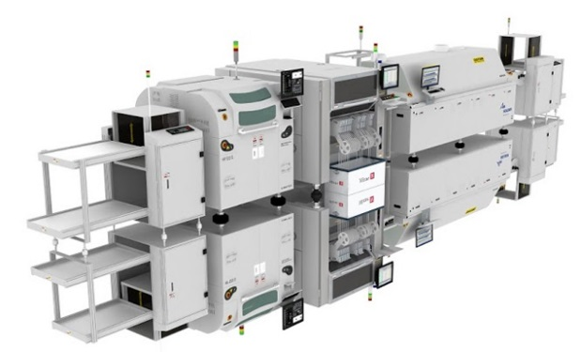 | 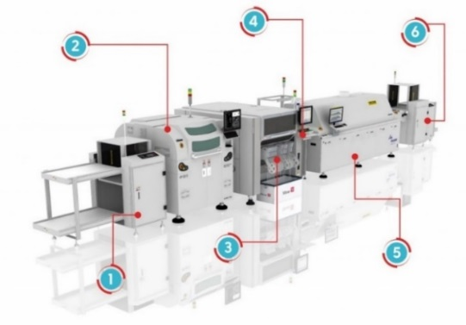
Рисунок 2.1 – АТЛ | Рисунок 2.2 – Склад АТЛ

На рис. 2.2 цифрами позначено усі технологічні ділянки цієї лінії. Та в таблиці 2.1 наведено її обладнання.
Таблиця 2.1 – Склад АТЛ
Склад лінії | Виробник | Модель
1. Завантажувач ДП в лінію | SJ Inno tech | SLD
2. Принтер для нанесення паяльної пасти | ITW EAE | MPM Edison
3. Установник SMD компонентів | Essemtec | Pantera XV
4. Робоче місце візуального контролю | SJ Inno tech | SWT
5. Піч оплавлення паяльної пасти
6. Розвантажувач ДП з лінії | SJ Inno tech | SUD
Лінія повністю автоматизована від моменту завантаження ДП до виходу готових виробів. Достатньо всього одного-двох чоловік для обслуговування такої лінії, що позитивно відображається на собівартості продукції, яка випускається. Це, дозволяє випускати конкурентні вироби.
Після проходження етапу установки SMD компонентів виконується візуальний контроль на конвеєрному робочому місці яке використовується як місце візуального контролю. Також в процесі проходження кожного виробничого етапу на комп’ютер оператора надходить сигнал якщо виникає якась помилка і тоді оператор долучається до виробництва.
Обладнання в лінії підібрано виходячи з широкого діапазону завдань виробництва. До складу лінії включено обладнання, максимально узгоджене за технічними характеристиками і можливостями, що дозволяє розглядати дану лінію як універсальне рішення для збірки ДП різної складності.
Лінія дозволяє використовувати SMD компоненти в потрібному діапазоні від 0603 до 2010. Точність установки компонентів ± 25 мкм, що відповідає кращим показникам по точності аналогічного сучасного обладнання.
Можливість підготовки робочої програми Offline в поєднанні з інтелектуальними живильниками дозволяє максимально підготувати проект до безпосереднього запуску на лінії. Переналагодження лінії на збірку нового проекту займає всього кілька хвилин.
Якщо стоїть задача збільшити обсяг виробництва то потрібно встановити більш продуктивні установники.
В таблиці 2.2 наведено технічні характеристики АТЛ.

Таблиця 2.2 - Технічні характеристики АТЛ
Назва характеристики | Значення
Розмір ДП, мм | від 50 х 50 мм до 510 х 460 мм

Продовження таблиці 2.2
Назва характеристики | Значення
Продуктивність по стандарту IPC-9850  для чіп компоненти, комп/год  для мікросхем, комп/год | 15 000  1 200
Встановлювані компонент, дюйм | від 0603 до 2010
Кількість 8 мм живильників, шт | 100
Точність установки компонентів, мкм | ± 25
Контроль нанесення паяльної пасти | 2D оптична система
Піч | 6 зон нагріву, 2 зони охолодження

Перелік опцій даної АТЛ для установника SMD компонентів, принтера нанесення паяльної пасти, печі оплавлення паяльної пасти:
Установник SMD компонентів:
- Підкатні візки з базами живильників для швидкого переналагодження виробництва на новий виріб;
- ПЗ для Offline програмування прискорює написання програм;
- Система зчитування штрих-кодів з котушок компонентів для зручності роботи з електронним складом;
- Класичні стрічкові живильники (C-Feeder) для ширини стрічки 8 - 88 мм;
- Швидкісні стрічкові живильники (eX-Feeder) для ширини стрічки 8 - 88 мм;
- Віброживильники на 6 стіків (пеналів);
- Ручний живильник для мікросхем в палетах JEDEC;
- Автоматичний живильник на 20 палет JEDEC;
Принтер нанесення паяльної пасти:
- Пневматичні опорні піни;
- Автоматичне додавання паяльної пасти;
- Система підтримки мікроклімату в принтері.
Піч оплавлення паяльної пасти:
- Пайка в інертному середовищі;
- Пристрій для контролю температури на поверхні ДП;
- Можливість суміщення ланцюгового і сітчастого конвеєра для одночасної роботи з ДП різної ширини.
Виходячи з цього, для даної автоматизованої технологічної лінії була обрана піч оплавлення серії Hotflow 2 з характеристиками, сумісними з даною автоматизованою ділянкою.

2.2 Технічні характеристики конвекційної печі Hotflow 2/20

Конвеєрна піч конвекційного оплавлення Hotflow 2/20 серії Hotflow 2 за своїми технічними характеристиками є найліпшим варіантом для використання у даній технологічній лінії.
Сімейство печей Ersa Hotflow 2 складається з різних систем пайки, розроблених на основі єдиних принципів. Печі, що входять в це сімейство, відрізняються кількістю робочих зон і їх сумарною довжиною. Для даного варіанту основні характеристики наведені у таблиці 2.3.
Загальній вигляд конвекційної печі Hotflow 2/20 зображений на рисунку 2.3.
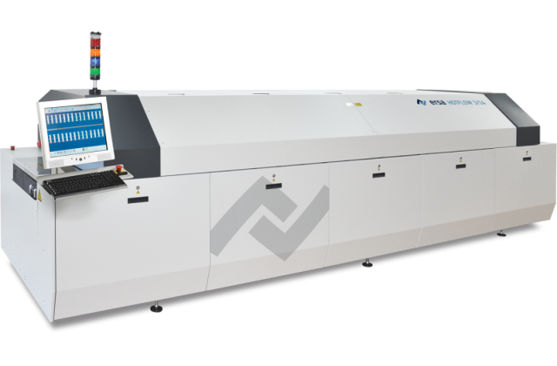
Рисунок 2.3 - Загальній вигляд конвекційної печі Hotflow 2/20
Таблиця 2.3 - Технічні характеристики
Назва характеристики | Значення
Ширина друкованої плати | 45 - 580 мм
Максимальний зазор над/під платою | 25/37 мм опція (35/37 мм)
Загальна довжина робочих зон | 5190 мм
Кількість модулів нагріву | 20
Сумарна довжина зон нагріву | 3700 мм
Кількість модулів активного охолодження | 8
Сумарна довжина зон активного охолодження | 1490 мм
Швидкість конвеєра | 20-200 см/хв.
Обсяг потоку повітря | 500 (регульований) м³/год
Напруга: 5-жильний провід (3 фази, нейтральний, заземлення) | 3 × 400 В, 50 Гц
Потужність одним модулем | 3,3 кВт
Продуктивність витяжки | 800 м³/г

Конвеєрна система печей серії Hotflow 2 зображена на рисунку 2.4.
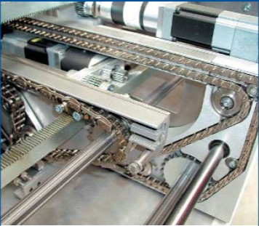
Рисунку 2.4 - Конвеєрна система печей серії Hotflow 2
Піни ланцюгового конвеєра зі стандартною поставкою мають довжину 3 мм (5 мм опційно) (Рисунок 2.5).
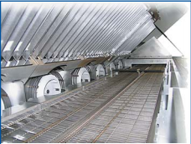
Рисунок 2.5 – Загальній вигляд конвеєрної системи Hotflow 2.

- Максимальна ширина конвеєра 500 мм;
- Напрямок руху - зліва на право;
- Регулювання швидкості конвеєра забезпечується в діапазоні від 0,2 до 2 м/хв;
- Середня швидкість конвеєра 0,55-0,8 м/хв для тривалості процесу від 3 до 4,5 хв;
- Довжина конвеєра на вході і виході: 370 мм.
У конструкції передбачений автоматичний мастильник конвеєрного ланцюга, програмований за допомогою програмного забезпечення керуючого комп’ютера. Електричне регулювання ширини цепного конвеєра можлива за допомогою перемикачів або за допомогою програмного забезпечення.
Можливий варіант комбінованої системи конвеєра (ланцюговий і сітчастий) з максимальною шириною конвеєра 480 мм.
Габаритні розміри:
- Довжина - 5190 мм - 6590 мм;
- Ширина - 1530 мм;
- Максимальна висота із закритою кришкою - 1580 мм;
- Максимальна висота з відкритою кришкою - 2040 мм;
- Вага - 3200 кг.
Центральна підтримка регулюється не тільки по ширині, але і по висоті (рисунку 2.6).
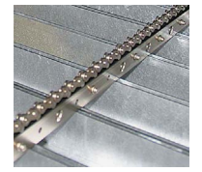
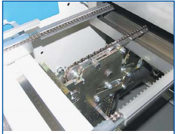

Рисунок 2.6 – Центральна підтримка

Вона абсолютно термічно «невидима». Паркінг-позиція знаходиться під конвеєрною рейкою. Принцип її конструкції аналогічний системі натягу конвеєрних рельс. Забезпечено 100% -ва паралельність.

2.3 Зони нагріву

Передача тепла здійснюється примусово котельною конвекцією робочого газу. Наявність в кожній зоні (рисунок 2.7) тангенціального вентилятора забезпечує однорідний розподіл тепла по всій робочій ширині конвеєра.
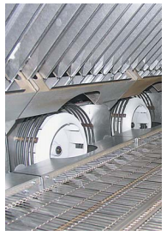
Рисунок 2.7 – Зони нагріву

Оптимальна гнучкість проходження термопрофілю досягається за рахунок різних налаштувань температури і швидкості вентилятора. Загальна довжина зон нагріву 2500 мм, число зон нагрівання - 12 (рисунок 2.8).
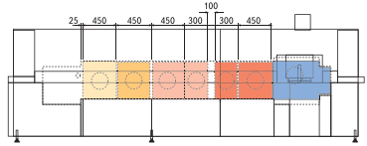
Рисунок 2.8 – Ідеальна температурна стабільність

Переваги тангенціальних вентиляторів застосування тангенціальних вентиляторів (Рисунок 2.9) надає наступні переваги:
  - рівномірний розподіл тепла;
  - мотори вентиляторів знаходяться поза робочої зони нагріву;
  - легкий і швидкий доступ до елементів нагріву і датчиків;
  - ефективна ізоляція (менше енергоспоживання);
  - найбільш ефективне термічний розподіл між зонами нагріву.
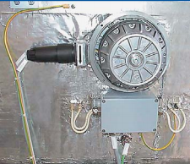
Рисунок 2.9 – Тангенціальний вентилятор

Машина Hotflow 2/20 обладнана вентиляторною системою охолодження 750 мм (Рисунок 2.10). Дана система працює з навколишнім повітрям.
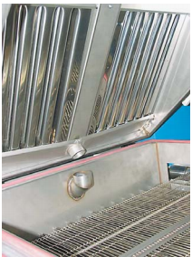
Рисунок 2.10 – Зона охолодження

Піч конвекційного оплавлення, оснащена системою Multijet, з мінімальним розкидом температур по площі робочої зони, забезпечить необхідну для безсвинцевого виробництва зону, яка має найвищій пік температурного профілю і працює всередині необхідного для безсвинцевої пайки вузького технологічного вікна у процесі.
Даний пристрій працює за двома основними технологіями неспрямована конвекція, спрямована конвекція.
Найпростішим варіантом модулів нагріву є модулі неспрямованої конвекції. Гаряче повітря нагрівача надходить в робочу область печі через металеву плиту з отворами. Відпрацьоване, більш холодне повітря видаляється з робочої зони через щілини з боків модуля. Неспрямована конвекція – ця технологія застосовується в печах для виробництва нескладних друкованих вузлів. Недоліки такого варіанту можна побачити на рисунку 2.11.
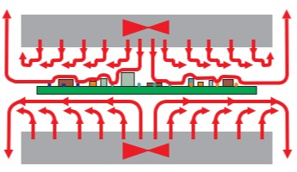
Рисунок 2.11 – Неспрямована конвекція

Гаряче повітря, що надходить з отворів модуля нагріву на плату, віддає їй тепло і «охолоджений» поширюється по її поверхні. Причому охолоджене повітря в свою чергу знижує температуру віз задушливих потоків із сусідніх отворів. Це призводить до різного ступеня нагріву різновидних частин друкарського вузла, що може послужити причиною непропоїв або перегріву компонентів.
Також, незалежно від того, чи працює піч на часткову або повну завантаження, відтворюваність температурного профіля завжди має пріоритетне значення.
Якщо налагодження температурного профілю виробляється на одній платі в печі, то при запуску серійного виробництва можна зіткнутися з проблемами появлення з’єднань, які не пропаянні, так як кількості тепла, необхідного для якісної пайки однієї плати, може не вистачити для пайки декількох плат, які слідують одна за одною з невеликим проміжком. Якщо ж налагодити процес для пайки декількох плат, які йдуть одна за одною, то спроба пайки одного друкованого вузла часто приводить до обвуглювання компонентів або плати.
Вирішити дану проблему допомогла технологія спрямованої, або контрольованої примусової конвекції, вказаний на рисунку 2.12. Принцип, розроблений компанією ERSA, зміг усунути багато проблем, пов'язаних з пайкою опалювальному складних електронних модулів.
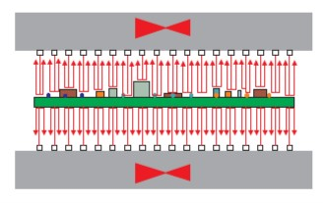
Рисунок 2.12 – Спрямована конвекція

Головною особливістю конвекційних модулів, названих Multijet, є унікальні сопла, показані на рисунку 2.13.
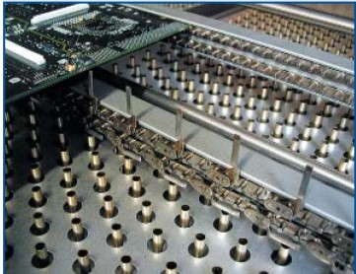
Рисунок 2.13 – Конвекційний модуль Multijet

Таким чином, система Multijet забезпечує:
  - постійний, однорідний потік повітря;
  - рівномірний нагрів;
  - мінімальний розкид температур по ширині робочої зони;
  - відмінні результати пайки незалежно від того, чи працює піч на часткову або повне завантаження.
Ще однією унікальною особливістю печей Hotflow 2 є можливість оснащення комплектом для швидкого ремонту і обслуговування ASP.
При великосерійному і масовому виробництві електронних модулів дуже важливо звести до мінімуму час простоїв, пов'язаних з проведенням технічного обслуговування. Комплект ASP забезпечує легкий доступ і швидку заміну всіх компонентів печі завдяки висувним нагрівачам рисунок 2.14, вентиляторам і модулям Multijet, а також іншим можливостям.
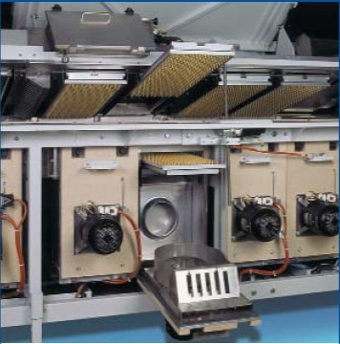
Рисунок 2.14 – Висувний нагрівач

Крім того, всі печі оплавлення серії Hotflow 2 можуть бути оснащені обладнанням для пайки в азоті - це дозволяє домогтися максимально якісних результатів при виробництві електронних модулів, що особливо важливо при переході на безсвинцеві технології. Збільшення температури пайки призводить до більш сильному окисленню припою і, відповідно, погіршення якості паяних з’єднань. Пайка в азоті допомагає зменшити окислення припою і добитися відмінних результатів.
Всі матеріали, що застосовуються при виробництві несучих конструкцій та інших елементів печей Hotflow 2, повністю сумісні з безсвинцевими технологіями. Даний факт має дуже велике значення, оскільки в безсвинцевих паяльних пастах використовуються більш агресивні флюси, здатні привести до пошкодження елементів печі. Тому важливо, чи використовується в печах менш стійка оцинкована сталь, або високоякісна нержавіюча сталь, яка протистоїть шкідливому впливу, як в печах ERSA.
Чудова теплова ізоляція печей серії Hotflow 2 дозволяє запобігти емісію тепла в навколишнє середовище, що призводить до більш стабільного процесу і робить дані печі більш економічними.
Чистоту атмосфери і робочої зони печі забезпечує багатоступенева система фільтрації конденсату рисунок 2.16.
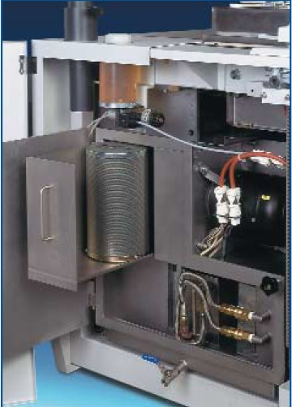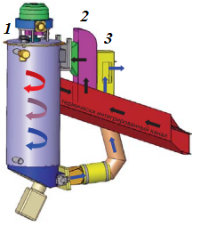
Рисунок 2.16 – Система очищення атмосфери у зоні попереднього нагріву: 1 - модуля попередньої фільтрації; 2 - фільтр для вловлювання частинок; 3 – теплообмінник.

Система складається з фільтра для вловлювання частинок, модуля попередньої фільтрації і теплообмінника для видалення конденсату.
Для очищення робочого газу і зменшення шкідливих викидів в навколишнє середовище використовують абсолютно нову технологію «Циклон». Всі зони нагрівання безпосередньо під’єднуються до системи очищення робочого газу (рисунок 2.16).
Інтегрована канальна система дозволяє очищати робочий газ поза основною системи (рисунок 2.17). Немає необхідності використовувати фільтри і будь-які інші матеріали, які можуть мати негативний вплив на термопрофіль.
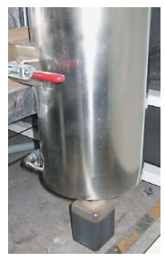
Рисунок 2.17 - Пластикова ємність для збору шкідливих відходів

Виходячи з цього можна рахувати те, що конвеєрна піч конвекційного оплавлення Hotflow 2/20 серії Hotflow 2 за своїми технічними характеристиками є найліпшим варіантом для використання у даній технологічній лінії. Передача тепла здійснюється примусового котельної конвекцією робочого газу. Піч працює за двома основними технологіями, які задовольняють усе процеси необхідні для роботі системі. Конвеєрна система оплавлення оснащена багатоступеневою системою фільтрації конденсату.

2.4 Оптимізація електроенергії печі Hotflow 2/20

Особливу увагу у європейських споживачів приваблює не тільки якість і надійність продукції компанії, але і параметри витрати електроенергії. Вже після 40 хвилин прогріву системи енергоспоживання печі становить близько 12 кВт (Рисунок 2.18).
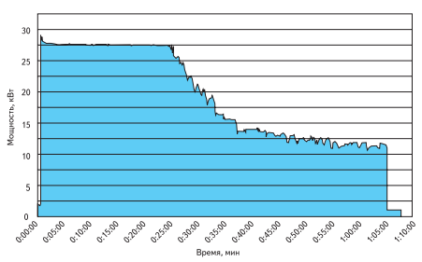
Рисунок 2.18 – Графік витрати електроенергії після першого вмикання

Після 2 годин роботи енергоспоживання системи становить лише приблизно 7 кВт (рисунок 2.19).
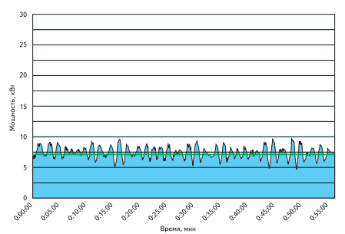
Рисунок 2.19 – Графік витрати електроенергії після 2 годин після вмикання

Щоб провести енергозберігаючі заходи і оцінити їх ефективність необхідна автоматизована система технологічного обліку енергоресурсів. АСТОЕ дозволяє раціонально використовувати енергоресурси установки, знизити питомі витрати на одиницю продукції. Створення комплексних систем обліку електроенергії дозволяє знизити частку енерговитрат у собівартості продукції шляхом функціональних і оперативних рішень, тим самим значно підвищивши економічну ефективність лінії. Зниження витрат стає можливим завдяки використанню оптимальних для підприємства тарифів і регулювання графіка навантаження потужності печі.

2.5 Аварійний доступ

У разі відмови будь-якої зони, сигнал помилки відображається на моніторі оператора. Система переходить автоматично на резервну роботу. Блокуються усе попередні зони.
У випадку такої роботі, на моніторі можна регулювати температуру у зонах, це допоможе уникнути втрат тепла, а також відкривається аварійний доступ до кожного відсіку окремо (рисунок 2.20). Це дозволяє уникнути матеріальних затрат та браку [2.6].
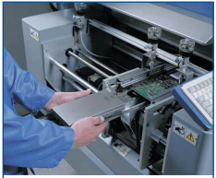
Рисунок 2.20 – Аварійний доступ

Можна виділи те, що недоліком аварійного стану є втрата часу та електроенергії, під час ручної роботи в середині системи.

2.6 Програмне забезпечення

Для печей оплавлення серії Hotflow 2/20 компанія ERSA створила багатофункціональний програмний пакет EPOS 1, який об'єднує кілька програмних продуктів, які охоплюють всі аспекти виробничого процесу пайки. Першим програмний продукт являється AutoProfiler.
Програмний модуль AutoProfiler дозволяє знизити час, необхідний для створення нового профілю пайки. Аналізуючи вхідні дані про конструкції друкованого вузла, матеріалу друкованої плати і компонентах, AutoProfiler пропонує необхідний варіант профілю пайки.
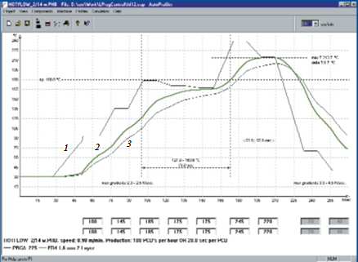
Рисунок 2.21 – Програмний модуль AutoProfiler: 1 – високий профіль; 2 – середній; 3 – низький профіль пайки.

Приймаючи до уваги, що при переході на безсвинцеву пайку профілі для всіх друкованих вузлів повинні бути змінені, зниження часу на створення профілів пайки призведе до істотної економії.
У програмний модуль AutoProfiler задаються параметри для кожної зони окремо: зони попереднього нагріву, витримка, зона оплавлення (пікова зона) та зони охолодження. Дивлячись на отриманий результат рисунок 2.21 бачимо, що кожна із стадій впливає на результати пайки і наявність дефектів.
Стадія попереднього нагрівання. Даний етап дозволяє знизити тепловий удар на електронні компоненти і друковані плати. У процесі попереднього нагрівання відбувається випаровування розчинника з паяльної пасти. При використанні паяльних паст для «свинцевою» технології (на основі сплавів Sn62 / Pb36 / Ag2 і Sn63 / Pb37) попередній нагрів рекомендується здійснювати до температури 95-130 °С, швидкість підвищення температури для традиційного профілю 2-4 ° С/с, для нового - 0,5-1 ° с/с. Можливі дефекти пайки, що виникають в результаті неправильної технології попереднього нагрівання, а також способи їх запобігання представлені в таблиці 2.4.

Таблиця 2.4 - Дефекти пайки
Дефект | Причина | Спосіб усунення
Розповзання пасти | Зниження в'язкості при збільшенні температури | Повільне наростання температури для поступового випаровування розчинників до занадто сильного зниження в'язкості
Виникнення  перемичок | Розповзання пасти

Продовження таблиці 2.4.
Дефект | Причина | Спосіб усунення
Виникнення  «намистин» припою | Інтенсивна дегазація флюсу | Повільне наростання температури перед опалювальному для зниження інтенсивності газовиділення з паяльної пасти
Капілярне затікання припою | Температура висновків більше, ніж температура друкованої плати | Повільне наростання температури, щоб дозволити платі і компонентів досягти однакової температури перед опалювальному припою; більш інтенсивний нагрів знизу
Ефект «надгробного каменю» | Нерівномірний змочування з різних кінців чіп-компонента | Повільне наростання температури поблизу точки плавлення припою для мінімізації розкиду температур близько чіп-компонента
Зрушення компонента
Виникнення  кульок припою | Розбризкування припою | Повільне наростання температури для поступового наростання розчинників в паяльної пасти і вологи
Погане змочування | Надмірне окислення | Мінімізація підводиться тепла до досягнення температури пайки для зниження окислення

Стадія стабілізації. Стадія стабілізації дозволяє активізувати флюси складову і видалити надлишок вологи з паяльної пасти. Підвищення температури на цій стадії відбувається дуже повільно. Стадію стабілізації також називають стадією температурного вирівнювання, так як ця стадія повинна забезпечувати нагрівання всіх компонентів на платі до однакової температури, що запобігає пошкодженню компонентів за рахунок теплового удару. Максимальна активація флюсу відбувається при температурі близько 150°С. Рекомендований час стабілізації для традиційного профілю становить 90-150 с. У новому профілі час стабілізації 30 з вважається достатнім. В кінці зони стабілізації температура зазвичай досягає 150-170°С.
Стадія оплавлення. Температура підвищується до розплавлення припою пасти і відбувається формування паяного з'єднання. Для освіти надійного паяного з'єднання максимальна температура пайки повинна на 30-40°С перевищувати точку плавлення паяльної пасти і складати 205-225°С (на платі). Час, протягом якого друкована плата знаходиться вище точки плавлення (179-183°С), має бути в межах 30-90 с, переважно не більше 60 с. Швидкість підвищення температури в зоні повинна становити 2-4°С / с.
Стадія охолодження. Для забезпечення максимальної міцності паяних з'єднань швидкість охолодження повинна прагнути до максимально допустимої. Рекомендована швидкість охолодження 3-4 ° С/с до температури нижче 130 ° С. В результаті порушення температури і часу охолодження можуть виникнути дефекти, представлені в таблиці 2.5.
Таблиця 2.5 – Дефекти охолодження
Дефект | Причина | Спосіб усунення
Зростання інтерметалічних сполук | Занадто високий рівень підводиться тепла вище точки плавлення припою | Зниження максимальної температури, скорочення тривалості стадії пайки
Грубозерниста структура | Ефект відпалу через низьку швидкості охолодження | Більш швидке охолодження
Розтріскування компонента | Занадто висока внутрішня напруга через високу швидкість зміни температури | Невисока швидкість зміни температури
Продовження таблиці 2.5.
Дефект | Причина | Спосіб усунення
Відшарування припою або контактної площадки | Велике механічне напруження через невідповідність коефіцієнтів теплового розширення | Більш повільне охолодження

Профіль пайки розробляється на основі аналізу механізмів виникнення дефектів для оптимізації ефективності пайки. Повільне наростання температури бажано для мінімізації розповзання паяльної пасти, освіти перемичок, ефекту надгробного каменю, зсуву компонентів, капілярного затікання припою на висновок, освіти перемичок, освіти намистин припою, освіти кульок припою і розтріскування компонентів. Мінімальна тривалість стадії стабілізації знижує ймовірність появи порожнеч, поганого змочування, освіти кульок припою і відсутності контакту. Повільне охолодження зменшує ймовірність відшарування припою або контактних майданчиків. Таким чином, оптимальний профіль вимагає повільного наростання температури до 180 ° С, подальшого наростання температури до 186 ° С приблизно за 30 с, потім швидкого підвищення температури до 220 ° С і інтенсивного охолодження.
Наступним використовують програмний продукт ERSASoft. Програмне забезпечення ERSASoft контролює, перевіряє і відображає програми пайки, дані системи, стежить, щоб всі параметри залишалися в межах своїх граней допусків, і показує позицію різних друкованих плат в печі. Це гарантує максимальний контроль над процесом.
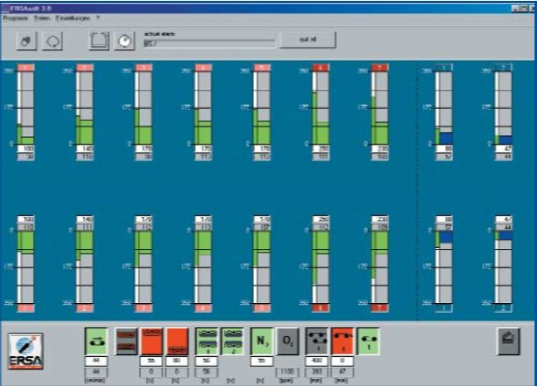
Рисунок 2.22 – програний модуль ERSASoft

Програмний модуль ESP (ERSA Shuttle Program) призначений для роботи з восьмиканальним пристроєм вимірювання температурного профілю Sensor Shuttle. Даний пристрій дозволяє визначати реальні значення температур на поверхні друкованого вузла для остаточного налаштування обладнання. Для вимірювання температури на поверхні друкованого вузла до нього прикріплюється 8 термопар Ni / CrNi. Далі друкований вузол і пристрій вимірювання запускаються в піч оплавлення, де відбувається вимір температурного профілю. Температури в будь-який момент часу, максимальні температури, перепади температур і інша інформація графічно відображається на дисплеї завдяки програмному забезпеченню ESP. Діапазон вимірювання температури становить 2-400 ° С.
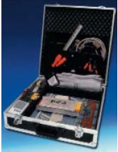
Рисунок 2.23 – пристрій вимірювання програмних профілів Sensor Shuttle
Отже, програмне забезпечення являється вагомою часткою системи оплавлення. Для печей оплавлення серії Hotflow 2 компанія ERSA створила багатофункціональний програмний пакет EPOS 1, який об'єднує кілька програмних продуктів, які охоплюють всі аспекти виробничого процесу пайки. У програмний модуль задаються параметрі для кожної зони окремо: зони попереднього нагріву, витримка, зона оплавлення (пікова зона) та зони охолодження. Також, програмне забезпечення контролює, перевіряє і відображає програми пайки, дані системи, стежить, щоб всі параметри залишалися в заданих межах. Визначає реальні значення температури на поверхні друкованого вузла для остаточного налаштування обладнання.

2.7 Брак виробництва

Браком у виробництві вважаються вироби, напівфабрикати, деталі, вузли, які не відповідають за своєю якістю встановленим стандартам, технічним умовам, не можуть бути використані за своїм прямим призначенням або можуть бути використані лише після виправлення. Під час оплавлення паяльної пасти може виникнути брак.
Виділяють такі види браку:
- Неприпій: недостатня температура оплавлення паяльної пасти. Усунення: Локальний брак усувається вручну за допомогою термофенів. У разі неприпою всієї плати допускається повторне оплавлення пасти в печі.
- Тріщини і розшарування корпусу: Невірно сформований термопрофіль роботи печі: відбувається різкий стрибок температури при переході з однієї зони в іншу.
Усунення: коригування термопрофілю.
- Перекидання компонентів: Розмірні погрішності контактних майданчиків плати: майданчики одного компонента сильно від-
відрізняються один від одного. Різна ступінь змочування припоєм однойменних контактних площадок плати і контактів елемента. Підвищена шорсткість контактної площадки. недостатня металізація контактних майданчиків корпусу компонента, надлишки припою на них. Більшість розтягують напруги між контактними майданчиками і паяльною пастою (частіше всього при пайці в парогазовій фазі). Неправильне розміщення компонентів.
Усунення: Коригування термопрофілю. Використання спеціальних паяльних паст.
- Злам корпусу: Подібні пошкодження мають механічний природу і відбуваються на етапі установки компонентів на ПП за допомогою автоматичних систем розміщення.
Усунення: Коригування висоти захоплення і установки компонентів.
- Погана змочуваність виводів компонента: Сильне окислення висновків. Шлюб може бути не виявлено електричним тестом, однак подібні контакти не надійні в експлуатації.
Усунення: Необхідно зберігання компонентів в шафах зі зниженою вологістю (наприклад, шафи японської фірми SEIKA).
- "Відкриті" виводи: Типовий вид шлюбу для транзисторів SOT89 - відрив контактів від місця пайки. під масивний задній висновок завжди роблять велику контактну площадку, однак при нанесенні паяльною
пасти необхідно витримати необхідну мінімальну висоту. Надлишок пасти призводить до надмірного підйому компонента і порушення контакту висновків з паяльною пастою.
Усунення: Необхідна випайки компонента, очищення контактних майданчиків і локальна пайка.
- Припійний бісер: Розбризкування кульок паяльної пасти по поверхні ПП і на нижній частині компонентів під час пайки через неакуратне нанесення пасти або підвищеного газовиділення пасти на етапі попереднього нагрівання. Найчастіше спостерігається під чіп-резистори і конденсаторамі, а також під компонентами типу SOT.
Усунення: Швидкість попереднього нагрівання не повинна
перевищувати 2-4 ° С / с.
- Потовщення контактів: Погана змочуваність контактних майданчиків друкованих плат.
Усунення: Плати необхідно зберігати у відповідності з існуючими стандартами.
- Розтікання припою: Помилки проектування плати. Перехідний отвір розташований занадто близько до контактної майданчику. Мінімальна відстань має бути рівним 0,2 мм при товщині провідника 0,15-0,2 мм. В іншому випадку паста буде "стікати" з контактних майданчиків в отвори.
Усунення: Виправлення топології друкованої плати.
Значить, дефектом є кожна окрема невідповідність продукції встановленим вимогам. Бездефектна продукція вважається придатною. Основні вимоги встановлюються нормативно-технічною документацією підприємства. Перераховані види браку є основними у даній системі оплавлення.

2.8 Усунення вибраковки невдалої пайки

Припійні кульки діаметром, більшим ніж мінімальна відстань між виводами компонента, акуратно видаляються за допомогою вакуумного термовідсоса. Маленькі припійні кульки, покриті флюсом, можна залишити на поверхні плати або компонента при мінімальному ризику порушення працездатності виробу. Як показує практика, невеликі кульки припою, розташовані на діелектричній поверхні плати, змиваються разом із залишками флюса при відмиванні в УЗ-ваннах. Прийнятна кількість і розміри припІйного бісеру розглядаються в стандарті IPC-A-610.
3 ТЕРМОПРОФЕЛІ ПАЙКИ ДРУКОВАНИХ ПЛАТ

3.1 Засоби побудови термопрофілю пайки друкованих плат серії Hotflow 2/20.

Ключове поняття - термопрофіль. Термопрофіль - це температурно-часова характеристика процесу пайки (рисунок 3.1). Принцип термопрофілювання заснований на кількісному вимірі складових температурно-часової характеристики і визначенні їх відповідності необхідним допускам. Це відношення і є критерій визначення якості пайки.
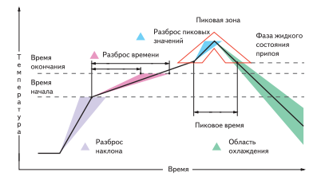
Рисунок 3.1 – Температурно-часова характеристика процесу пайки

Метод термопрофілювання полягає в тому, що дані про профіль збираються з численних термопар, стратегічно розташованих на друкованій платі.
Відстеження термопрофілю дає наступні переваги:
  - збільшення продуктивності;
  - зменшення виробничого браку;
  - збільшення ефективності витрат матеріалів;
  - зниження ризику і запобігання псуванню продукції;
  - відповідність вимогам керівних документов.
Особливості термопрофілювання. Безсвинцева пайка даного профелю обумовлена:
  - більш високими температурами пайки;
  - меншими робочими допусками.
Оптимальний рецепт пайки можна пристосовувати в інших печах, на інших підприємствах, у віддалених місцях. Здійснюється точне підключення термопар до заданих точках вимірювання печатної плати.

3.2 Технологія процесу

Спочатку визначають критичні точки друкованої плати, в яких необхідно провести вимірювання. Потім пристрій для записів температурно-часової інформації підлягають до обраних точок вимірювань.
Вимірювання рекомендується проводити в 3 точках:
- в точці сильного нагріву (де встановлений легкий елемент);
- в точці наступного нагрівання (де встановлено важкий елемент, з великою «тепловою масою»);
- в точці підвищеної температурної чутливості.
Тобто необхідний мінімум - 3 термопари. Їх можна підключати 4 способами:
- методом пайки високотемпературним припоєм (рисунок 3.2а);
- приклеюванням;
- за допомогою спеціальної клейкої плівки;
- за допомогою механічних застосувань - механічно закріпляючі щупи (Рисунок 3.2б).
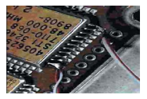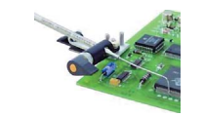
Рисунок 3.2 – підключення термопар: а – метод пайки високотемпературним припоєм; б – припій за допомогою механічних закріплювальних щупів.

Після попередньої підготовки пристрою, забезпечений термобар’єром (тобто поміщений у спеціальний чохол), пропускається через систему пайки разом з досліджуваною печатною платою.
В процесі пайки температурно-часова інформація записується в пам'ять пристрою, або передається в режимі реального часу на комп’ютер за допомогою спеціалізованого програмного забезпечення (ПЗ), відображається на моніторі оператора.
Таким чином, оператор (інженер) за допомогою ПЗ може проаналізувати отримані характеристики і відрегулювати налаштування системи пайки, а також зберегти, редагувати отриманий профіль, використовувати його для настройки інших систем.

3.3 Засоби термопрофілювання

Для побудови термопрофілю застосовують бездротові ПК-сумісні пристрої, призначені для проведення відповідних вимірювань, зберігання інформації і завантаження її в пам'ять ПК.
При виборі технічних засобів термопрофілювання критичним є діапазон робочих температур, багатогранність (Комплексність) виконуваних завдань, інформативно, наявність відповідного самим жорстким вимогам програмного забезпечення. Характерний приклад оптимального поєднання таких якостей - це бездротовий пристрій термопрофілювання Super M.O.L.E. Gold (рисунок 3.4) компанії Hotflow 2.

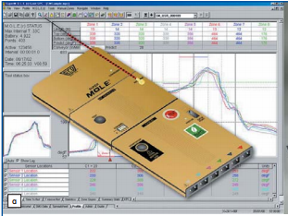
Рисунок 3.4 – бездротовий пристрій Super M.O.L.E. Gold

Компанія ECD - лідер на ринку термопрофілювання, вона серійно випускає засоби побудови термопрофілю друкованих плат, управління якістю роботи систем пайки і безперервного моніторингу роботи печей.
Розглянемо технічні засоби управлення якістю роботи систем пайки. Бездротовий пристрій для побудови термопрофілю Super M.O.L.E. Gold – основа лінії устаткування для цілей термопрофілювання. На його базі заснована конструкція систем термопрофілювання. Наявність Super M.O.L.E. Gold дає можливість вирішення комплексних завдань, причому немає необхідності здобувати для кожної цілі термопрофілювання нової системи. В такому випадку достатньо буде вибіркове дооснащення.
Це бездротовий пристрій також можна застосовувати в системах пайки хвилею і конвекційних печах.
Super M.O.L.E. Gold містить всі необхідне для негайного початку роботи (рисунок 3.5):
- сам пристрій;
- перезаряджається NiMH АКБ з індикатором заряду LED;
- універсальний сталевий термобар’єр;
- набір з 6 термопар, 36 каналів, до 482 ° С;
- зарядний пристрій;
- диск з ПО на базі Windows;
- кабель для підключення до ПК (з адаптером USB | RS-232);
- Інструкція з експлуатації;
- алюмінієвий кейс;
- сертифікат відповідності N.I.S.T.

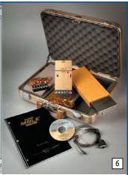
Рисунок 3.5 - Комплектуючі частини Super M.O.L.E. Gold
Опційно доступно оснащення радіочастотним передавачем і приймачем (Рисунок 3.6), для передачі інформації в режимі реального часу (рисунок 3.7) і відстеження помилок процесу пайки, з метою запобігання необоротних наслідків.
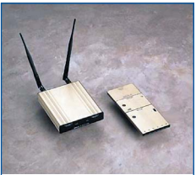
Рисунок 3.6 – Передатчик та приймач Super M.O.L.E. Gold

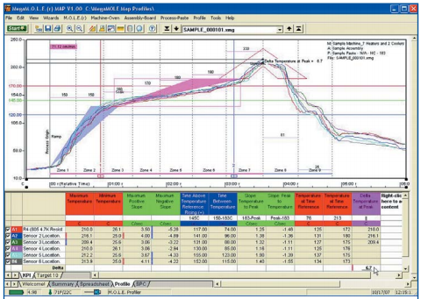
Рисунок 3.7 – Режим «реального часу»

Бездротовий пристрій Super M.O.L.E. Gold є класичним інструментом термопрофілювання.
Комплексні завдання термопрофілірованя, які вирішуються за допомогою Super M.O.L.E. Gold:
  - планування профілю і автонастройка;
  - безперервний моніторинг якості продукції;
  - управління якістю функціонування систем пайки.
Далі розглянемо пристрої, які дозволяють виконувати ці завдання. Пристрій для планування термопрофіля: AutoM.O.L.E. Xpert3 (рисунок 3.8) володіє унікальним набором програмних інструментів для розробки жорсткого заданого профілю для кожної специфічної комбінації паяльної пасти, використовуваної печі і характеристик друкованої плати.
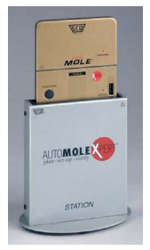
Рисунок 3.8 - Пристрій для планування термопрофіля: AutoM.O.L.E. Xpert3

Планування термопрофілю здійснюється на підставі даних про типи паяних компонентів, паяльної пасти, кількості зон нагріву, пайки та ін.
Після випробувань термопрофіля її можна зберегти і подалі використання, в тому числі і для інших, аналогічних систем пайки. Налаштування параметрів печі: після однократної розробки профілю система АutoM.O.L.E. Xpert3 буде забезпечувати підтримку точних налаштувань системи пайки відповідно з вихідними даними.
Також можлива безперервна перевірка відповідності профілю: після початкової установки налаштувань параметрів печі AutoM.O.L.E. Xpert3 буде швидко звіряти співвідношення поточного профілю заданому еталонному.
4 АНАЛІЗ ТЕХНОЛОГІЇ ОПЛАВЛЕННЯ ПАЯЛЬНОЇ ПАСТИ

4.1 Дослідження методів оплавлення паяльної пасти

Групова пайка ДВ, починаючи з пайки хвилею припою, що набула широкого поширення в THD монтажу [4], продовжує залучати технологів своєю продуктивністю і якістю паяних з'єднань.
Пайка хвилею припою з'явилася досить давно, практично одночасно з технологією друкованого монтажу і в даний час детально описана в підручниках [4, 6, 5]. Однак низька собівартість пайки хвилею, обумовлена ​​високою продуктивністю і відносною дешевизною технологічного обладнання, як правило, далеко не завжди відрізняється високою якістю паяних з'єднань і низьким енергоспоживанням. Якщо ситуація з енергоспоживанням досить очевидна (треба постійно тримати високу температуру в ваннах з великою кількістю рідкого флюсу і розплавленого припою), то для розуміння причин потенційно невисокої якості паяних з'єднань при пайці хвилею припою необхідно уявляти собі взаємозв'язок температурно-часового профілю пайки (залежність температури паяного з'єднання від часу як при нагріванні і розплавленні, так і при охолодженні і кристалізації) і хімічного складу середовища в місці пайки зі структурою (фізико хімічним складом) паяного з'єднання. Саме мікроструктура (фазовий склад) паяного з'єднання в кінцевому підсумку однозначно визначає якість і надійність паяного з'єднання.
Загальний вигляд так званого класифікаційного температурно-часового профілю [5, с. 230], рекомендованого стандартом IPC JEDEC J STD 020C, наведено на рис. 4.1. Відповідно до цих параметрів профілю виробники паяльних паст, в свою чергу, дають рекомендації своїм споживачам.

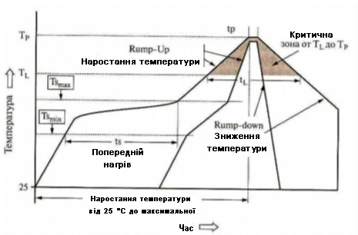
Рисунок 4.1 – “Коридор” температурно-часового профіля пайки

Розшифровка контрольних точок наводиться в зазначеному стандарті IPC. Параметр $T_{L}$ на рис. 4.1 відповідає температурі плавлення припою, однак стандарт рекомендує нагрівати місце пайки до температури $T_{P}$ і нормувати час знаходження в розплавленому стані $t_{L}$. Нормується також швидкість наростання температури від $T_{S}max$ до $T_{P}$ і швидкість охолодження. Перевищення температури $T_{P}$ і часу перебування в зоні плавлення небезпечно не тільки для "ніжних" компонентів, але і можливістю інтенсивного утворення небажаних інтерметалічних сполучень [4], термодеструкції матеріалів плат і компонентів, що знижують надійність електронних виробів.
На узагальненому температурно-часовому профілі можна розрізнити кілька стадій.
Стадія попереднього нагріву необхідна для пом'якшення теплового удару по термочутливим електронним компонентам і ДП. На цій стадії відбувається випаровування летючого розчинника з паяльної пасти, а смола (каніфоль), що входить до складу пасти, починає випаровуватися [2, с. 79]. Наслідком розм'якшення смоли є зменшення в'язкості пасти, а випаровування розчинника збільшує в'язкість пасти. Ці два процеси збалансовані при правильно обраній швидкості наростання температури на цій стадії. При підвищеній швидкості наростання температури превалює перший процес, що веде до розповзання пасти і утворення намистин припою з боків чіп компонентів.
Стадія стабілізації (температурного вирівнювання) передбачає відносно повільне підвищення температури і дозволяє забезпечити рівномірний нагрів плати з метою запобігання термоудара при розплавленні припою на стадії оплавлення. При цьому низька температура пайки обумовлює погану змочуваність рідкого припою, а надмірно висока викликає небажане зростання питомої ваги інтерметалічної фази, що збільшує крихкість паяного з'єднання і погіршує його зовнішній вигляд. Стадія охолодження характеризується оптимальною швидкістю охолодження. Для забезпечення максимальної міцності паяних з'єднань ця швидкість повинна бути максимальною. У той же час висока швидкість охолодження може викликати небажані термомеханічні напруги конструкцій компонентів і плати. Уповільнення швидкості охолодження, особливо на температурах вище 130 ◦C, може привести до збільшення частки небажаних інтерметалічних сполучень. Слід мати на увазі, що на швидкість охолодження впливає теплоємність компонентів - більш масивні охолоджуються повільніше.
Досить легко показати [4], що фактичний температурно-часовий профіль паяних з'єднань при пайці хвилею залежить від цілого ряду які не піддаються точному управлінню факторів: неоднакова кількість припою, "подароване" хвилею, мінливість умов відведення тепла при охолодженні і кристалізації і т. п. Якщо додатково прийняти до уваги труднощі, а точніше, неможливість забезпечення сталості хімічного складу системи газове середовище-припій-флюс-з'єднуються матеріали, то причини невисокої якості паяних з'єднань стають зрозумілими. Тому пайка хвилею припою в технології SMD монтажу обмежено застосовується в даний час для одного типу ДВ: з традиційними компонентами на лицьовій стороні і монтуються на поверхню простими SMD-компонентами (чіпами) на зворотному боці ДП, зверненої до хвилі припою (рис. 4.2). Причини використання пайки хвилею очевидні: під рукою вже є добре освоєне, хоча і не саме технологічне обладнання.

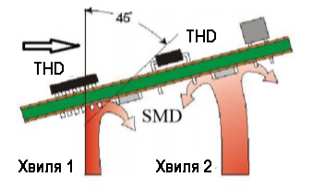
Рисунок 4.2 – Групова пайка подвійною хвилею припою

SMD компоненти встановлюються на клей (адгезив) з високотемпературним затвердінням. Після приклеювання чипів проводиться установка в отвори електрорадіоелементів з формованими дротяними виводами (THD) з лицьового боку таким чином, щоб поверхня пайки була зі зворотного боку плати.
Поява на ДП SMD компонентів ускладнило технологію пайки. Виникло безліч проблем, пов'язаних як з конструкцією плат, так і з особливостями процесу пайки, а саме: “непропаі” і відсутність галтелів припою через ефект затінення виводів компонента іншими компонентами, які перегороджують доступ хвилі припою до відповідних контактних майданчиків. Крім того, далеко не всі поверхнево-монтовані компоненти здатні витримати прямий контакт з розплавленим припоєм.
Для пайки плат зі змішаним монтажем (компоненти, монтовані в отвори з одного боку плати і прості, монтовані на поверхню компоненти пасивні і транзистори - з іншого) найбільш вдалим виявився метод пайки подвійною хвилею припою. Удосконалення конструкції плати виявилося недостатнім для досягнення високого рівня придатних при традиційних способах виготовлення виробів з простими компонентами, які монтуються на поверхню зворотного боку плат. Треба було змінити технологічний процес пайки хвилею, додавши другу хвилю припою (рис. 4.2).
Перша хвиля робиться турбулентною і вузькою, вона виходить з сопла під великим тиском. Турбулентність і високий тиск потоку припою виключають формування порожнин з газоподібними продуктами розкладання флюсу. Однак турбулентна хвиля все ж утворює перемички припою, які руйнуються другою, більш похилою ламінарної хвилею з малою швидкістю витікання. Друга хвиля володіє здатністю очищати і усуває перемички припою, а також завершує формування галтелів. Для забезпечення ефективності пайки всі параметри кожної хвилі повинні бути регульованими. Тому установки для пайки подвійною хвилею повинні мати окремі насоси, сопла, а також блоки управління для кожної хвилі. Установки для пайки подвійною хвилею рекомендується додатково комплектувати повітряним тепловим ножем, який служить для руйнування перемичок з припою.
Найбільш високий рівень точності відтворення температурно-часового профілю і, отже, якості паяного з'єднання дозволяють вийти нові види групової пайки оплавленням попередньо нанесеною тим чи іншим способом паяльної пасти: інфрачервона, інфрачервоно-конвективная, конвективна, конденсаційна, або пайка в парогазової фазі (ПГФ). Можливість раціонального комбінування перерахованих видів нагрівання що обумовлює різноманіття конструктивних рішень технологічного обладнання для групової пайки.
Інфрачервона область спектра на шкалі електромагнітних хвиль розташовується від довгохвильового кордону оптичного діапазону (межі ближньої інфрачервоної області) з довжиною хвилі 0.72 мкм до далекої інфрачервоної області спектра з довжиною хвилі до 1000 мкм. В такому широкому діапазоні довжин хвиль різні його ділянки відрізняються за своїми властивостями. Так, наприклад, короткохвильове інфрачервоне випромінювання відрізняється високою кольоровою вибірковістю, яка зменшується в міру зростання довжини хвилі. У середньо- і довгохвильової частинах спектра інфрачервоного випромінювання є так звані "атмосферні вікна" - ділянки з інтенсивним поглинанням випромінювання повітрям або технологічним інертним газом, зазвичай азотом. Нагріваючись, газ стає теплоносієм, що підкоряється законам конвекції - природною і примусовою.
Основним механізмом передачі тепла, використовуваним в установках пайки з ІК-нагріванням, є випромінювання. Передача тепла випромінюванням має ряд переваг перед передачей тепла за рахунок теплопровідності і конвекції. Конструкція типової установки ІК оплавлення приведена на рис. 4.3.

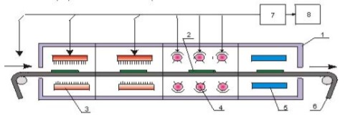
Рисунок 4.3 – Групова пайка за допомогою ІЧ-нагріву

Установка складається з корпусу 1, всередині якого розташовано декілька зон нагріву, в кожній з яких підтримується заданий тепловий режим. У першій і другій зонах виконують поступовий попередній нагрів виробу 2 за допомогою плоских нагрівачів 3. Пайка оплавленням виконується в третій зоні швидким нагріванням об'єкта вище температури плавлення припою за допомогою кварцових ІЧ ламп 4, потім об'єкт охолоджують за допомогою пристрою 5. ДП транспортуються через установку на стрічковому конвеєрі 6 (зазвичай на сітці з нержавіючої сталі). Режими роботи нагрівача і швидкість конвеєра регулюються за допомогою мікропроцесорної системи 7, температурний профіль уздовж установки відображається в графічній і цифровій формі на екрані дисплея 8. Характеристики температурного профілю, тобто значення температур в кожній зоні можна змінювати в широких межах, також можливо мати бібліотеку типових режимів оплавлення для ДП різних типорозмірів. Інфрачервоні печі мають низьку ціну і застосовуються при виготовленні нескладних плат. Обумовлено це тим, що інфрачервоний тип нагріву має цілий ряд негативних ефектів. Найбільш істотно впливають на роботу наступні:
- Тіньовий ефект. Високі елементи можуть закривати нижчі, створюючи так звану "тінь", тобто зону, де висока ймовірність появи з’єднань які погано пропаяні. Також деякі елементи можуть закривати свої власні виводи;
- Відображаюча здатність корпусу елемента, що визначається ступенем його чорноти;
- Нестабільність розподілу температури усередині окремих зон.
Більшості перерахованих негативних ефектів позбавлені печі з конвекційним методом нагріву [5]. Гаряче повітря розподіляється всередині робочого простору печі таким чином, що в кожній точці створюються однакові умови пайки, однакова температура. Залежність від відбивальних властивостей поверхні електрорадіоелементами відсутня (рис. 4.4).

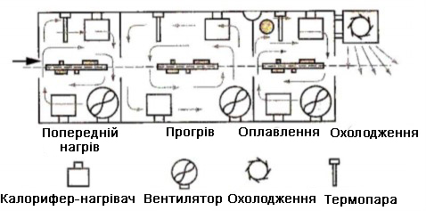
Рисунок 4.4 – Схема конвеєрної печі з трьома зонами конвективного нагріву і однією зоною охолодження

Печі конвекційної пайки зазвичай мають багато зон прохідного типу. У кожній зоні автоматично підтримується задана температура. ДВ за допомогою сітчастого сталевого конвеєра проходить через зони печі з входу на вихід з постійною швидкістю. Таким чином забезпечується необхідний температурно-часовий профіль, який рекомендує постачальник паяльної пасти. Для забезпечення рівномірності і точності відтворення температурно-часового профілю число зон нагріву може досягати десяти і більше. Це ускладнює (здорожує) конструкцію печі, при цьому роблячи її максимально універсальною, тобто придатною для застосування різних типів паяльних паст і припоїв.
Принципово можливий змішаний варіант - поєднання ІЧ-нагріву з конвекційним, який використовується в деяких печах групового оплавлення.
Пайка в парогазової фазі, або конденсаційна пайка (ПГФ-пайка або condensation soldering), має істотну перевагу за рахунок використання в технології фізичної константи - температури випаровування (конденсації) робочої рідини на основі фторуглеродів або галогеноуглеродів [6]. Ця технологія заснована на нагріванні за рахунок конденсації пари робочої рідини на холодній поверхні, вироба який монтується (рис. 4.5).

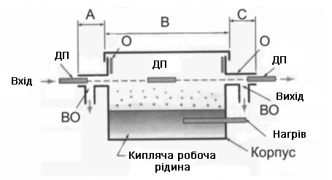
Рисунок 4.5 – Схема печі конденсаційної пайки

Пари рідини конденсуються на ДП де встановлені компоненти в зоні пайки B, віддаючи приховану теплоту пароутворення [5] при постійній температурі пароутворення, яка є фізичною константою. Це позбавляє від необхідності точного підтримання температури на поверхні ДВ і боротьби з затіненням (в тому числі і аеродинамічними) і колірної вибірковістю.
У корпус з хімічно стійкою сталі з вбудованим нагрівачем заливається робоча рідина і нагрівається до температури кипіння. ДП (рис. 4.5) за допомогою конвеєра через вхідний шлюз і зону попереднього нагріву А потрапляє в зону пайки B, проходить її та через зону охолодження C і вихідний шлюз виходить назовні - пайка завершена. Вентиляційні отвори ВО служать для запобігання попадання робочої рідини в атмосферу через шлюзи входу і виходу. Охолоджувачі О потрібні для уловлювання пари робочої рідини. Так як повітря із зони пайки витісняється інертним паром, пайка проводиться практично в безкисневому середовищі. Це, в свою чергу, знижує вимоги до використовуваного флюсу.
Цей метод пайки забезпечує майже повну відсутність температурних градієнтів по поверхні плати і компонентів а також гарантована відсутність перегріву при правильно підібраній робочій рідині. Додатковою перевагою такої пайки є можливість виключення відмивання, так як пари які конденсуються на поверхні плат робочої рідини змивають залишки флюсу і інші забруднення [5].
На закінчення хотілося б відзначити, що довгий час технологія пайки в паровій фазі була не затребувана виробниками електронних модулів. На це був ряд причин, основні з яких - це шкідливість теплоносія, його дорожнеча, а також ряд дефектів, які виникають при пайці даним методом через занадто високий градієнт температури. В даний час ці проблеми знайшли рішення: розробники рідини зуміли отримати нешкідливу робочу рідину, яка не потребує навіть ніяких спеціальних умов зберігання і експлуатації, з необмеженим терміном придатності, створили системи, що дозволяють управляти градієнтом температури.
Недолік конденсаційної (ПГФ) пайки при всіх її безперечних перевагах полягає в тому, що звужується діапазон використовуваних припоїв - для припоїв з різними температурами плавлення потрібні різні робочі рідини. Крім того, для забезпечення режиму стабілізації і рекомендованої постачальником паяльної пасти швидкості нагріву в технологічній лінійці може знадобитися додаткова установка попереднього підігріву. У цьому сенсі конвективна пайка більш універсальна в плані забезпечення різних температурно-часових профілів, незважаючи на проблеми точної підтримки температур в різних зонах.
Лазерна пайка c використанням променя лазера для нагрівання [1], яка прийшла на зміну пайці з нагріванням сфокусованим світловим променем, на перший погляд, не відноситься до групових методів пайки, оскільки монтаж ведеться по кожному окремому виводу або по ряду виводів. Однак безконтактність застосування теплової енергії дозволяє підвищити швидкість монтажу до 10 з'єднань в секунду і наблизитися по продуктивності до пайки ІЧ випромінюванням.
У порівнянні з іншими методами лазерна пайка має ряд наступних переваг. Під час пайки ДП і корпуси елементів практично не нагріваються, що дозволяє монтувати елементи, чутливі до теплових впливів. У зв'язку з низькою температурою пайки і обмеженою областю застосування тепла різко знижуються температурні механічні напруги між вводами і корпусами. Вибір матеріалу основи не є критичним. При короткочасній дії тепла – 20 - 30 мс різко знижується товщина шару інтерметалідів, припій має дрібнозернисту структуру, що позитивно позначається на надійності ПС.
Установки лазерної пайки в перспективі можуть бути повністю автоматизовані, при цьому цілком можливо використовувати вихідні дані CAD-систем проектування ДП. Можлива пайка плат з високою щільністю компоновки елементів, з розмірами контактних майданчиків до 25 мкм, без виникнення перемичок на сусідні з'єднання або їх пошкодження. При використанні добре просушеної паяльної пасти в процесі лазерної пайки не утворюються кульки припою або перемички, в результаті чого потенційно відпадає необхідність застосовувати паяльної маски. При використанні лазерної пайки немає необхідності в попередньому підігріві багатошарової ДП, що зазвичай необхідно робити при пайці в паровій фазі і конвективній пайці для запобігання розшарування плати. Не потрібно також створювати будь-яке спеціальне газове середовище. Процес пайки ведеться в нормальній атмосфері без застосування інертних газів. Все це дозволяє очікувати в майбутньому появи лазерних технологічних установок для пайки ДВ як серйозної альтернативи описаних вище печей групового оплавлення.

4.2 Оптимізація температурного профілю конвекційного методу

Оплавлення паяльної пасти є основним методом формування паяних з'єднань при складанні ДВ за технологією SMD монтажу. У конвекційної печі, яка є в наявності в монтажно-гальванічному цеху радіоелектронної апаратури, оплавлення відбувається шляхом нагрівання ДП з компонентами. Плата просувається через сім зон печі з заданими температурами.
При правильному застосуванні пайка оплавленням забезпечує високий вихід придатної продукції, її високу надійність і низьку собівартість. Серед всіх умов даного процесу температурний профіль пайки - один з найбільш важливих моментів, який визначає рівень дефектів пайки. Основними факторами, що впливають на формування температурного профілю пайки оплавлення, є: компоненти, ДП, паяльна паста, обладнання. Графік, за яким змінюється температура в печі і відбувається пайка оплавленням, називається температурним профілем пайки (термопрофіль). Він являє собою залежність температури нагрівання в робочій зоні від часу нагріву і має вигляд відповідно до рис. 4.6. [1]

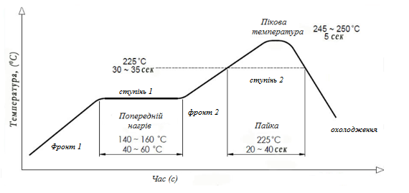
Рис. 4.6 - Температурний профіль пайки і його стадії: фронт 1 - поступовий нагрів із заданою швидкістю до температури попереднього нагрівання; ступінь 1 - видержка; фронт 2 - нагрівання до пікової температури, що перевищує температуру плавлення припою; ступінь 2 - невелика витримка і охолодження із заданою швидкістю

Фронти температурного профілю повинні мати певний нахил, що необхідно для зниження теплового удару. Нахил фронту визначається властивостями паяльної пасти, вимогами, що пред'являються виробниками компонентів і конструкцією плати. Якщо нагрів виявляється занадто швидким, це може привести до пошкодження плати або компонентів, а так само до неоптимальної роботи паяльної пасти. Якщо нагрів занадто повільний, це необґрунтовано подовжує операційний цикл пайки. Типові значення швидкості нагріву лежать в межах від 2 до 3 ° С/с.
Температурний профіль пайки можна розділити на чотири основні стадії, кожна з яких робить свій вплив на результати пайки: попередній нагрів; стабілізація (зона температурного вирівнювання); оплавлення; охолодження.
Стадія попереднього нагріву. Даний етап дозволяє знизити тепловий удар на електронні компоненти і ДП. У процесі попереднього нагрівання відбувається випаровування розчинника з паяльної пасти. При використанні паяльних паст для «свинцевої» технології попередній нагрів рекомендується здійснювати до температури 95 - 130 °С, швидкість підвищення температури 2 - 4 С/с.
Завищення швидкості попереднього нагріву може призводити до передчасного випаровуванню розчинника, що міститься в паяльної пасти.
Стадія стабілізації дозволяє активізувати флюсову складову і видалити надлишок вологи з паяльної пасти. Підвищення температури на цій стадії відбувається дуже повільно. Стадію стабілізації також називають стадією температурного вирівнювання, так як ця стадія повинна забезпечувати нагрівання всіх компонентів на платі до однакової температури, що запобігає пошкодженню компонентів за рахунок теплового удару.
Максимальна активація флюсу відбувається при температурі близько 150 °С. Рекомендований час стабілізації становить 90 - 150 с. В кінці зони стабілізації температура зазвичай досягає 150 - 170 °С
Скорочення часу стабілізації може призводити до дефектів типу «холодна пайка» рис. 4.7 і ефекту «надгробного каменю» рис. 4.8.

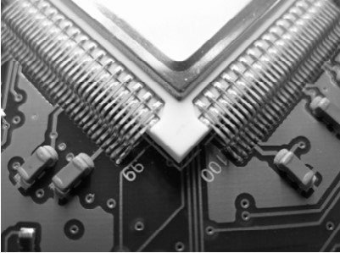 | 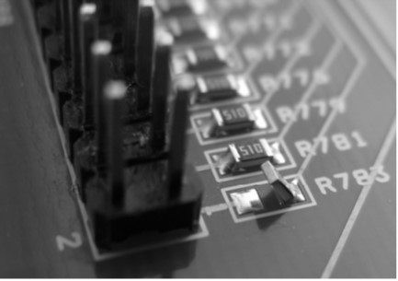
Рисунок 4.7 – Дефект «Холодна пайка» | Рисунок 4.8 - Дефект «Надгробного каменю»

На стадії оплавлення температура підвищується до розплавлення припою пасти і відбувається формування паяного з'єднання.
Для утворення надійного паяного з'єднання максимальна температура пайки повинна на 30 - 40 °С перевищувати точку плавлення паяльної пасти і складати 205 - 225 °С (на платі). Час, протягом якого ДП знаходиться вище точки плавлення (179 - 183 °С), має бути в межах 30 - 90 с, переважно не більше 60 с. Швидкість підвищення температури в зоні оплавлення повинна становити 2 - 4 С/с. Пікова температура і час витримки при температурі, вище точки плавлення припою, залежать від багатьох факторів і вибираються, як правило, для кожного виробу індивідуально.
Знижені температура пайки і час витримки забезпечують слабку змочуваність, особливо для компонентів з поганою пайкою і можуть привести до відсутності плавлення припою, підвищені - до пошкодження компонентів, плати, а так само до закипання флюсу, що призводить до розбризкування припою з утворенням дефекту «кульки припою» рис. 4.9.

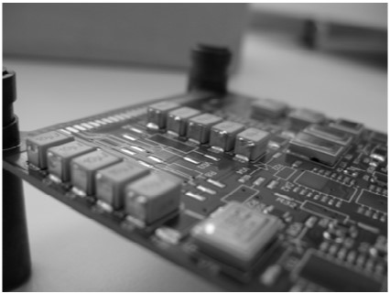
Рисунок 4.9 – Дефект «Кульки припою»

Стадія охолодження. Для забезпечення максимальної міцності паяних з'єднань швидкість охолодження повинна намагатися бути максимально допустимою. Рекомендована швидкість охолодження 3 - 4 С/с до температури нижче 130 °С.
Завищення швидкості примусового охолодження може призводити до виникнення великих внутрішніх напружень в ДВ через різний коефіцієнт теплового розширення базового матеріалу ДП, корпусів компонентів, металевих друкованих провідників і металізованих отворів.
Теоретична побудова профілю пайки є лише вихідною інформацією для його створення. Незважаючи на вище сказане, остаточне коректування температурного профілю виконується інженером-технологом виходячи з конструкції ДП; кількості, типу і розмірів компонентів; типу використовуваної паяльної пасти; особливостей використовуваного обладнання, а також результатів експериментальних пайок для кожного ДВ. Таким чином в технології побудови температурного профілю конвекційної печі оплавлення не можна обійтися без фахівця, який знає тонкощі процесу.
Термопрофіль - це температурно-часова характеристика процесу пайки.
В процесі проходження плати через конвекційну піч оплавлення за допомогою термопар здійснюється вимірювання і запис в пам'ять пристрою складових температурно-часової характеристики, які передаються в режимі реального часу на ЕОМ і, за допомогою спеціалізованого ПЗ, відображаються на моніторі оператора.
Таким чином, інженер-технолог аналізує отримані характеристики і регулює налаштування системи пайки, а так само зберігає, редагує отриманий профіль і використовує його для інших систем.

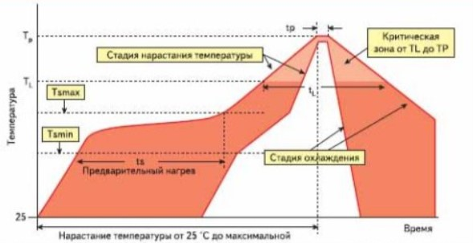
Рисунок 4.5 – Класифікаційний температурний профіль, рекомендований стандартом IPC/JEDEC J-STD-020C

У таблиці 4.1 наведені параметри класифікаційного профілю, рекомендовані стандартом IPC / JEDEC J-STD-020C.

Таблиця 4.1 - Параметри класифікаційного профілю, рекомендовані стандартом IPC/JEDEC J-STD-020C
Параметри профілю | Sn-Pb | Pb-free
Швидкість наростання температури (${Ts}_{max}-T_{p}$), °C/с | 3, макс | 3, макс
Попередній нагрів  $${Ts}_{min}, °C$$  $${Ts}_{max}, °C$$  Час наростання (${Ts}_{min}-{Ts}_{max}$), с | 100  150  60–120 | 100  150  60–120
Продовження таблиці 4.1
Параметри профілю | Sn-Pb | Pb-free
Параметри оплавлення  Температура ($T_{L}$), $°C$  Час ($t_{L}$), с | 183  60–150 | 217  60–150
Максимальна температура $T_{p}$ | Табл. 4.2 | Табл. 4.3
ас перебування в температурному діапазоні від ($T_{p}$ - 5) до $T_{p}$, c | 10–30 | 20–40
Швидкість зниження  температури, °С / с | 6, макс | 6, макс
Час наростання температури від 25 °С до $T_{p}$, хв | 6, макс | 8, макс

При переході на безсвинцеву технологію необхідно приділяти увагу: температурам склування ДП $T_{g}$ і їх викривлення; максимально допустимим температурам $T_{p}$ і градиентам температур (K/сек) для компонентів; а також розкиду температур в робочій зоні ∆Т, результатом чого є більш вузьке технологічне вікно процесу.

Таблиця 4.2 - Максимальна температура оплавлення $T_{p}$, рекомендована стандартом IPC/JEDEC J-STD-020C для припоїв, що містять свинець
Товщина корпусу | Обсяг корпусу, ${мм}^{3}$
 | <350 | ≥350
<2.5 мм | 240 +0/ -5 $°C$ | 225 +0/ -5 $°C$
≥2.5 мм | 225 +0/ -5 $°C$ | 225 +0/ -5 $°C$

Таблиця 4.3 - Максимальна температура оплавлення $T_{p}$, рекомендована стандартом IPC/JEDEC J-STD-020C для безсвинцевих припоїв
Товщина корпусу | Обсяг корпусу, ${мм}^{3}$
 | <350 | 350-2000 | ≥2000
<1.6 мм | 260 $°C$ | 260 $°C$ | 260 $°C$
1.6-2.5 мм | 260 $°C$ | 250 $°C$ | 245 $°C$
>2.5 мм | 260 $°C$ | 245 $°C$ | 245 $°C$

У таблиці 4.4 для прикладу наведені параметри температурного профілю, рекомендовані деякими виробниками компонентів для безсвинцевої технології.

Таблиця 4.4 - Параметри температурного профілю, рекомендовані виробниками електронних компонентів
Компанія-виробник електронних компонентів | $$T_{p}, °C$$ | $$t_{p}, c$$  $$>217 °C$$ | Рекомендована швидкість
 |  |  | Наростання температури | Зниження температури
National Semiconductor/LLP | 235–240 | 35–80 | 0.8–1.2 | 1-2
Xilinx CSP | 255–260 | 45–120 | 1–3 | 1-3
Xilinx BGA | 245–250 | 45–120 | 1–3 | 1-3
Xilinx Flip Chip | 245–250 | 45–120 | 1–3 | 1-3
AMD BGA | 240–245 | 35–80 | 0.8–1.2 | 1-2
Atmel | 255–260 | 35–80 | 3 | 6
International Rectifier | 255–260 | 35–80 | 3 | 6
Intersil | 235–240 | 35–80 | 3 | 6
NIC MLCC | 255–270 | 60 | 2 | 2
Продовження таблиці 4.4
Компанія-виробник електронних компонентів | $$T_{p}, °C$$ | $$t_{p}, c$$  $$>217 °C$$ | Рекомендована швидкість
 |  |  | Наростання температури | Зниження температури
Matsushita/Panasonic | 235–240 | 45–120 | 1–3 | 1–3
ST Microelectronics | 245–250 | 45–120 | 1–3 | 1–3

Отже, мінімальна температура, необхідна для утворення інтерметалевого з'єднання, при використанні безсвинцевого припоя збільшується до 235 - 260 °С. По суті, це означає загальне підвищення температури в робочій зоні на 30 - 40 °С.
Теоретична побудова профіля пайки є лише вихідною інформацією для його створення. Але, незважаючи на все вище сказане, остаточне коректування температурного профілю проводиться технологом виходячи з конструкції ДП; кількості, типу і розмірів компонентів; типу використовуваної паяльної пасти; особливостей використовуваного обладнання, а також результатів експериментальних пайок для кожного ПУ.

5 ОХОРОНА ПРАЦІ

  - Аналіз потенційно небезпечних та шкідливих виробничих факторів

В даному розділі дипломного проекту виконано аналіз потенційних небезпечних і шкідливих виробничих факторів при розробці і експлуатації АТЛ. На основі аналізу необхідно розробити заходи з техніки безпеки, заходи щодо забезпечення виробничої санітарії, і гігієну праці, рекомендації з пожежної безпеки.
Відповідно до ГОСТ 12.0.003-74 потенційно небезпечні виробничі фактори поділяються на чотири групи:
- фізичні;
- хімічні;
- біологічні;
- психофізіологічні.

Кожна з цих груп поділяється на підгрупи.
До фізичних факторів належать рухомі машини і механізми; невідповідність нормам мікроклімату в робочій зоні, неприпустимі рівні шуму, вібрації, ультразвуку, електромагнітних та іонізуючих випромінювань; електричний струм; недолік освітлення і ін.
До хімічних факторів відносяться шкідливі для організму людини речовини: дратівливі, канцерогенні (викликають розвиток пухлин), сенсибілізуючі (викликають алергічні захворювання), мутагенні (впливають на статеві клітини організму).
До біологічних факторів відносяться мікроорганізми (бактерії, віруси, спірохети) і мікроорганізми (рослини, тварини).
До психофізичних факторів належать фізичні та нервово-психічні перевантаження: розумове перенапруження, монотонність праці.
Найбільш небезпечними виробничими факторами є шкідливі речовини.
За ступенем впливу на організм шкідливі речовини підрозділяються на чотири класи: I - надзвичайно небезпечні, II - високо небезпечні, III - помірно небезпечні, IV - мало небезпечні.
Всі перераховані вище фактори можуть привести до травматизму, нещасних випадків, професійних захворювань, гострих отруєнь, помилок при роботі.
Відповідно до ГОСТ 12.0.002-75 безпека забезпечується вибором технологічного процесу.
Технологічний процес виробництва підсилювача включає в себе безліч операцій.
Розглянемо небезпечні і шкідливі виробничі фактори, що виникають при деяких основних операціях.
При механічній обробці матеріалів:
- рухомі частини виробничого обладнання;
- ріжучі інструменти;
- висока температура обробки деталей;
- стружка, пил, шум.
Технологія виготовлення ДП складається з великого числа операцій. При виготовленні ДП можуть виникнути такі небезпеки:
- термоопіки і хімічні опіки;
- ураження шкірних покровів;
- отруєння;
- світловий вплив газорозрядних ламп.

Електричні з'єднання виконуються пайкою. При пайці на робітника можуть впливати такі шкідливі і небезпечні фактори:
- запиленість і загазованість повітря робочої зони;
- в наслідок розплавлення припою в повітря виділяються шкідливі речовини;
- потрапляння розплавленого припою на шкірний покров;
- наявність елементів, що нагріваються, дотик до яких викликає опіки.

При складально-монтажних операціях:
- механічна дія рухомих і обертаємих частин;
- небезпечна напруга в електричному колі;
- недолік природного світла;
- підвищена пульсація світлового потоку;
- монотонність праці;
- прямий і відбитий блискіт.

При виконанні робіт з нанесення захисних покриттів і пояснювальних написів:
- токсичні компоненти лакофарбових матеріалів;
- підвищена запиленість і загазованість;
- небезпека вибуху, пожежі;
- підвищена або знижена вологість повітря;
- підвищена напруженість електричного поля і заряди статичної електрики;
- підвищена температура елементів обладнання і виробів.

Тяжкість виконуваних робіт при виготовленні та експлуатації блоку, встановлена відповідно до ГОСТ 12.1.005-88 - легка Іб. Відповідно до цього ж ГОСТом встановлюються параметри температури навколишнього повітря, відносної вологості, щільності і швидкості руху повітряного потоку на робочому місці.
При виготовленні блоку вибирається IV-б розряд зорових робіт (середня точка) при цьому нормована освітленість на робочому місці при загальному освітленні (Ен) дорівнює 200 лк.
Згідно ГОСТ 12.1.013-78 приміщення, в яких виконуються описані вище операції, відносяться до приміщень з підвищеною небезпекою ураження персоналу електричним струмом, тому що присутні такі умови:
- наявність вологості (пари або волога що конденсується виділяються у вигляді дрібних крапель і відносна вологість повітря може перевищувати 60%);
- наявність провідного пилу (технологічний або інший пил погіршує умови охолодження та ізоляції);
- наявність струмопровідних підстав;
- наявність підвищеної температури;
- наявність можливості одночасного дотику людини до маючих з’єднання з землею металоконструкціями будинків, технологічним апаратам, механізмів і т.п., з одного боку, і до металевих корпусів електрообладнання - з іншого.

  - Заходи з техніки безпеки

Згідно ГОСТ 12.0.002-80 техніка безпеки - це система організаційних заходів і технічних засобів, що запобігають вплив небезпечних виробничих факторів на працюючих.

Основні вимоги безпеки до технологічних процесів:
- усунення безпосереднього контакту працюючих з вихідними матеріалами, заготовками, напівфабрикатами, відходами виробництва, що роблять шкідливий вплив;
- заміна технологічних процесів та операцій, пов'язаних з вихідними операціями, при яких зазначені фактори відсутні або мають меншу інтенсивність;
- застосування комплексної механізації, автоматизації та дистанційного керування при наявності небезпечних і шкідливих виробничих факторів;
- надійна герметизація устаткування;
- застосування засобів комплексного захисту працюючих;
- раціональна організація праці та відпочинку;
- впровадження систем контролю і управління технічного процесу;
- своєчасне управління видаленням та знешкодженням відходів виробництва.

Виходячи з аналізу потенційно небезпечних виробничих факторів, викладених в попередньому підрозділі, сформулюємо конкретні технічні та організаційні заходи щодо попередження впливу на людину небезпечних факторів.

Для захисту персоналу від ураження електричним струмом, рекомендується застосувати хоча б один з наступних захисних заходів:
- заземлення (передбачається виконувати навмисним електричним з'єднанням металевих частин електроустановок з «землею» або її еквівалентом);
- занулення (виконують електричним з'єднанням металевих частин електроустановок із заземленою точкою джерела живлення електроенергією за допомогою нульового захисного провідника);
- захисне відключення;
- розділовий трансформатор;
- мала напруга;
- подвійна ізоляція;
- вирівнювання потенціалів.

Механічна обробка матеріалів при виробництві блоку проводиться на металорізальних верстатах (токарних, фрезерних, заточувальних, свердлильних).

У людей, що виконують даний вид роботи можуть виникнути такі травми: поранення очей, рук, обличчя, забиття тіла та ін. Тому рекомендуються такі заходи безпеки:
- огородження обладнання захисними бар'єрами (згідно ГОСТ 12.2.009 - 80);
- відсутність гострих кромок і задирок поверхні верстатів, захисних пристроїв, органах управління і верстатних приладдях і пристроях;
- верстати обладнати запобіжними пристроями захисту від перевантаження, пристрої, що запобігають мимовільні переміщення рухомих частин;
- надійне закріплення на верстатах оброблюваємих деталей;
- застосування захисних окулярів, респіраторів і спецодягу;
- оснащення верстатів пристроями для відсмоктування із зони обробки забрудненого повітря (ГОСТ 12.2.009-80);
- ділянки механічної обробки рекомендується ізолювати від інших ділянок цеху.

Технологія виготовлення ДП складається з безлічі різних механічних фотохімічних і хімічних операцій. Проектом передбачається наступні заходи безпеки:
- щоб уникнути травм і профзахворювань робота з шкідливими речовинами проводиться в спецодязі (халат, фартух поліетиленовий, х / б або гумові рукавички, захисні окуляри), а робочі місця обладнуються витяжною та вентиляцією;
- приміщення забезпечити протипожежними засобами (по ГОСТ 12.4.026-76);
- приміщення, де існує небезпека хімічного опіку, встановити фонтанчики для промивання шкіри і очей;
- після закінчення робіт всі інструменти знешкодити і промити;
- забезпечити точність виробництва в відповідності з технологічною послідовністю окремих операцій;
- по можливості замінити токсичні речовини менш токсичними або нетоксичними, і замінити шкідливі операції менш шкідливими;
- застосовувати присадки та інгібітори для зменшення виділення парів кислоти з поверхні гальванічних і ванн в яких виконується травління ДП.

При нанесенні лакофарбових покриттів передбачити наступні заходи безпеки:
- застосовувати захисне заземлення обладнання;
- обладнати приміщення лакофарбових цехів механічною припливно-витяжною вентиляцією;
- робочих забезпечувати спецодягом, захисними пристроями та засобами особистої гігієни;
- виключити одяг робітників з вовняних і синтетичних тканин;
- в фарбувальних чехах категорично забороняється палити, приймати їжу з непризначених для цієї мети посуду.

При пайці і складально-монтажних роботах необхідно передбачити наступні заходи безпеки:
- ділянки, на яких зосереджені операції пайки, виділяють в окремі приміщення;
- стіни, віконні рами, повітроводи спроектувати гладкими, покрити олійною фарбою світлих тонів;
- приміщення обладнати механічною припливно-витяжною вентиляцією;
- для захисту від опіків та випромінювань застосувати засоби індивідуального захисту, спецодяг і світлофільтри;
- контактні електрозварювальні машини обладнати огорожами;
- струмопровідні пристрої розташувати всередині заземленого металевого корпусу.
Відповідно до ГОСТ 12.2.003-74 на небезпечні ділянки обладнання встановити захисні екрани або пофарбувати в яскраві кольори.

  - Заходи, що забезпечують виробничу санітарію та гігієну праці

Виробнича санітарія - це система організаційних заходів і технічних засобів, що запобігають або зменшують вплив шкідливих виробничих факторів на працюючих (ГОСТ 12.0.002-80).
У виробничому приміщенні на організм людини і його працездатність впливають мікрокліматичні фактори. Мікроклімат виробничих приміщень визначається поєднанням температури, вологості і швидкості руху повітря, а також температури навколишніх поверхонь.
Відповідно до ГОСТ 12.1.005-88 виконується вид робіт при виробництві розроблювального блоку можна віднести до категорії робіт - легка Іб.

Для робіт цієї категорії забезпечуються наступні метеорологічні умови:
- для робочої зони виробничих приміщень:
- в холодний період року температура повітря - 21±23 ⁰С, відносна вологість повітря - 40±60%, швидкість руху повітря не більше 0,2 м/сек;
- в теплий період року температура повітря - 22±24 ⁰С, відносна вологість повітря - 40±60%, швидкість руху повітря не більше 0,3 м / сек;
У приміщенні конструкторського відділення, де знаходиться ПЕОМ, повітрообмін реалізується за допомогою загальнообмінної природної вентиляції і установки кондиціонера. Цей метод забезпечує приплив потрібної кількості свіжого повітря, що визначається в СНиП (30 м/г на одного працюючого).
У виробничому приміщенні для зменшення впливу шкідливих речовин і загазованості для роботи з розплавленими матеріалами робоче місце забезпечується примусовою витяжною вентиляцією.
При виготовленні ДП найбільшою кількістю шкідливих речовин, що виділяються в повітря робочої зони, характеризуються процеси травлення і пайки. Найбільш шкідливою речовиною, що виділяється при пайці, є свинець, який надходить в повітря у вигляді суміші парів і аерозолю. Його ГДК не повинна перевищувати 0,01 мг/м³. При травленні такою речовиною є хлорне залізо. ГДК хлорного заліза не повинна перевищувати 1 мг/м³.
Для того щоб забезпечити сприятливі умови роботи, де виготовляються друковані плати, проектом передбачається розрахунок кратності повітрообміну. Вихідними даними є розміри виробничого приміщення і кількість працівників в цьому приміщенні.
Вихідні дані до розрахунку: довжина l = 20м, ширина g = 5м, висота h = 3,5 м, кількість робочих n = 5.
Кратність повітрообміну визначається по формулі:

$$К=\frac{V}{V_{П}}×n$$ | (5.1)
де $V$ - об'єм повітря, що подається;
$V_{П}$ - обсяг приміщення.

Регламентується мінімальну кількість повітря, що подається в виробниче приміщення в розрахунку на одного робітника. Ця кількість залежить від об'єму приміщення, що припадає на одну людину, і розраховується за формулою:

$$V_{0}=\frac{V_{n}}{n}$$ | (5.2)
де $V_{n}=l×g×h$.

$$V_{n}=20×5×3,5=350 м^{3}$$

$$V_{0}=\frac{350}{5}=70 м^{3}$$

При такому об'ємі приміщення, що припадає на одну людину, забезпечуємо подачу зовнішнього повітря в кількості не менше 210 м³/год на кожного робітника.
Приймаємо $V=230 м^{3}$, тоді $k=\frac{230}{350}×5=3,28 м^{3}/г$.
Для більшості приміщень, де виготовляється електронна техніка і засоби електронної техніки при нормальному веденні технологічного процесу, кратність повітрообміну коливається від 3 до 10. Розраховане значення входить в цей діапазон, отже, в даному приміщенні організовані оптимальні умови праці.
Зниження шуму можна досягти, раціонально розпланувавши приміщення, установкою обладнання на спеціальні амортизуючі прокладки. Згідно з вимогами "Санітарних норм допустимих рівнів шуму на робочих місцях» № 3223-85 рівні звуку не більше 50 дБ.
Для зниження стомлюваності обслуговуючого персоналу в приміщеннях, де розташовані обчислювальні засоби, передбачається використовувати спокійні колірні поєднання і покриття, що не дають відблисків. Від електромагнітного випромінювання, що виходить від ПЕОМ, використовуються захисні екрани.

Згідно ГОСТ 12.1.006-84 для захисту персоналу застосовуються такі методи і засоби:
- зменшення напруженості і щільності потоку енергії ЕМЗ за допомогою використання навантажень і поглиначів;
- видалення робочого місця від джерела ЕМЗ;
- застосування засобів попереджувальної сигналізації.

Важливу роль у виробничій санітарії грає правильно спланована система освітлення, при цьому знижується виробничий травматизм, створюються нормальні умови для роботи органів зору, підвищується працездатність організму.
У проекті, пропонується використовувати поєднане освітлення. У світлий час доби приміщення буде освітлюватися через віконні прорізи, а в решту часу доби буде використовуватися штучне освітлення.
Штучне освітлення створюється лампами накалювання або газорозрядними лампами.
При розробці конструкторської документації на ПЕОМ вибирається IV-б розряд зорових робіт (середня точка) при цьому нормована освітленість на робочому місці при загальному освітленні (Ен) дорівнює 200лк.
Складання та паяння ДП розробляємого підсилювача проводитися автоматизованими методами, проте оригінальні ЕРЕ і ЕРЕ з аксіальним виводами встановлюються вручну на СМС. У зв'язку з цим необхідно забезпечити необхідну освітленість приміщення.
Штучне освітлення в робочому приміщенні пропонується здійснити з використанням люмінесцентних джерел світла у світильниках загального освітлення, оскільки люмінесцентні лампи мають високу світловою віддачею (до 75 лм/Вт і більше), тривалим терміном служби (до 10000 годин), спектральним складом випромінюваного світла близьким до сонячного .
Джерелом природного освітлення є сонячне світло. У конструкторському приміщенні, де розташовані ПЕОМ, передбачається природне бічне освітлення, рівень якого відповідає СНиП II-4-79. Необхідно забезпечити регулярний контроль освітленості, що підтверджує, що рівень освітленості задовольняє СНиП для даного приміщення в світлий час доби достатньо природного освітлення. Для організації освітлення в темний час доби передбачається обладнати приміщення, довжина якого становить 20 м, ширина 5 м, висота 3,5 м світильниками ЛП 02П, оснащеними лампами типу ЛБ (дві по 80 Вт) зі світловим потоком 3260 лм кожна.
Розрахунок штучного освітлення в конструкторському приміщенні проводиться за коефіцієнтами використання світлового потоку, яким визначається потік, необхідний для створення заданої освітленості при загальному рівномірному освітленні. Розрахунок кількості світильників здійснюється за формулою:
$$N=\frac{E×S×Z×K}{F×U×M}$$ | (5.3)
де $N$ – кількість світильників;
$E$ – нормоване освітлення;
$S$ – площа підлоги, м² ,(довжина приміщення – 20 м, ширина – 5 м, площа – 100 м²);
$Z$ – поправочний коефіцієнт світильників (для стандартних світильників $Z=0,1±1,3$);
$K$ – коефіцієнт запасу, що враховує зниження освітленості в процесі експлуатації;
$U$ – коефіцієнт використання, що залежить від типу світильника, показника індексу площі і т.п. ($U=0,55±0,6$);
$M$ – кількість люмінесцентних ламп в світильнику;
$F$ – світловий потік;

$$N=\frac{200×100×1,2×1,5}{3260×0,575×2}=9,60$$

Виберемо кількість світильників N = 10.
Схема розташування світильників представлена на малюнку 4.1.

Рисунок 5.1 - Схема розташування світильників
5.3 Рекомендації з пожежної безпеки

При експлуатації проектованого блоку виникає ряд факторів, що створюють небезпеку виникнення пожежі. Пожежа може виникнути при внесенні джерела запалювання в горючу середу. Горючими компонентами у виробі є: ізоляція струмоведучих частин, плати, наявність горючих речовин в радіодеталях, а також в приміщеннях, де знаходиться прилад. Горючими компонентами є також будівельні конструкції для акустичної і естетичної обробки приміщень, перегородки, двері, підлоги.

Показники пожежонебезпеки матеріалів:
- склотекстоліт (СТФ) ​​- матеріал друкованих плат, негорючий, показник горючості (клас горючості - 0, час горіння, сек, не більше 10), t_{воспл} = 340±500 ⁰С;
- перегородки, двері, підлоги, будівельні конструкції - деревина соснова, горючий матеріал, показник горючості більше 2,1, температура займання 225 ⁰С, теплота згоряння 18731-20853 кДж/кг, температура самозаймання 399 ⁰С, схильна до самозаймання.

Згідно ОНТП 24-86 таке приміщення належить до категорії «В» (пожежонебезпечної).
Простір усередині приміщень, в межах яких можуть перебувати або утворюватися вибухонебезпечні суміші або горючі речовини відносяться до вибухонебезпечних зон класу В-І, В-ІІа, пожежонебезпечної зони класу П - ІІа згідно з ПУЕ.

Можливі наступні причини виникнення пожежі:
- іскри і дуги коротких замикань;
- іскри при розмиканні і замиканні контурів;
- перегріви при тривалому навантаженні;
- нагрів індукційними струмами;
- нагрів від діелектричних втрат;
- розряди статичної електрики.

Дослідження показало, що неможливо вилучити зі сфери застосування горючі і пожежовибухонебезпечні матеріали, тому необхідно прагнути зменшувати ймовірність утворення горючих середовищ в робочому приміщенні, що досягається застосуванням наступних заходів пожежної безпеки:
- виключення можливості появи іскрового розряду в займистому середовищі з енергією, що дорівнює і вище мінімальної енергії запалювання;
-застосування неіскристого інструменту при роботі з легкозаймистими рідинами;
- застосування машин, механізмів, устаткування, пристроїв, при експлуатації яких не утворюються джерела запалювання;
- виконання діючих будівельних норм, правил і стандартів.

Пожежна безпека при експлуатації МПЕ відповідно до ГОСТ 12.1.004-91 «Пожежна безпека» забезпечується:
- системою запобігання пожежі;
- системою протипожежного захисту;
- організаційно-технічними заходами.

Для зменшення небезпеки виникнення пожежі забороняється використання електричних кабелів з пошкодженою ізоляцією і поганими контактами в місцях з'єднання, з'єднання електричних проводів між собою і з металевими конструкціями, застосування саморобних запобіжників.
Для зниження пожежної небезпеки для приміщень категорій «В» рекомендується встановити первинні засоби пожежогасіння, а також систему автоматичної пожежної сигналізації на основі комбінованого сповіщувача ДІП-1. Він призначений для виявлення вогнища пожежі в закритих приміщеннях по прояву диму або локальному підвищенню температури і розрахований для контролю площі до 150 м при висоті стелі до 4 метрів. Чутливість сповіщувача до диму не більше 10%, чутливість до температури - 70-10 ⁰С.
Так як площа даного приміщення дорівнює 100 м², то для забезпечення надійної пожежної сигналізації досить встановити один сповіщувач ДІП-1.

В якості первинних засобів пожежогасіння пропонується використовувати:
- ручний вогнегасник ОУ-5;
- повітряно-пінний вогнегасник ОВП-5;
- азбестове полотно 1,5×2 м.

В якості організаційно-технічних заходів рекомендується проводити навчання робочого персоналу правилам пожежної безпеки.
ВИСНОВКИ

У ході дипломної роботи було проведено проектування роботизованої ділянки виробництва РЕС, а саме дослідження процесу оплавлення. Для даної автоматизованої технологічної лінії була обрана піч оплавлення серії Hotflow 2 з характеристиками, сумісними з даною автоматизованою ділянкою

У процесі роботи були описані основні характеристики печі, конструкція, розглянуті принцип роботи, з'ясована оптимізація у виробництві, програмне забезпечення та види браку виробництва.
Було з'ясовано, що піч конвекційного оплавлення, оснащена системою Multijet, з мінімальним розкидом температур по площі робочої зони. Піч працює за двома основними технологіями, які задовольняють усе процеси необхідні для роботі системі. Конвеєрна система оплавлення оснащена багатоступеневою системою фільтрації конденсату.
У ході дослідження було описано всі робочі зони печі Hotflow 2/20, а саме зона попереднього нагріву, витримка, зона оплавлення та зона охолодження. Були розглянуті всі дефекти і брак у виробництві загалом, та брак на різних стадіях роботи печі.
Також, були розглянуті термопрофелі пайки друкованих плат, засоби побудови термопрофелю, технологія процесу та засоби термопрофілювання.
В розділі охорона праці дипломної роботи виконано аналіз потенційно небезпечних і шкідливих виробничих факторів при розробці і експлуатації АРЛ. На основі аналізу розроблено заходи з техніки безпеки, заходи щодо забезпечення виробничої санітарії, гігієни праці, рекомендації з пожежної безпеки. Та проведені розрахунки освітлення та вентиляції.
Таким чином, основне завдання яке ставилося при дослідженні автоматизованої роботизованої лінії та печі Hotflow 2/20 було виконано.

ПЕРЕЛІК ПОСИЛАНЬ

- М. Шмаков, Д. Милишников, Т. Каспина, Технологии в электронной промышленности №5’2007 // Участок поверхностного монтажа для мелкосерийного многономенклатурного производства сложных печатных узлов.
- А. Парфенов, Температурный профиль конвекционной пайки.Что это такое? // Технологии в электронной промышленности. № 2. 2009. Руководство по эксплуатации конвекционной печи оплавления фирмы HELLER.
- С. Лукачев, Подбор оборудования и оснастки для оснащения производства по технологии поверхностного монтажа // Производство электроники. 2006. №7.
- В. Фролов, Я. Львович, Н. Меткин, Автоматизированное проектирование технологических процессов и систем производства РЭС. Москва., ВШ. 1991 с. 55 – 67
- А.А. Соловьев, Технологии в электронной промышленности, №5’2005.
- Архипов, А. В. Технологии поверхностного монтажа [Электронный ресурс] :электрон. учеб. пособие / .А. В. Архипов, Б. Н. Березков; Минобрнауки России, Самар. гос. аэрокосм. ун-т им. С. П. Королева (нац. исслед. ун-т). - Электрон. текстовые и граф. дан. (1,32 Мбайт). - Самара, 2011 - 1 эл. опт. диск (CD-ROM).
- https://liontech.ru/catalog/oborudovanie-dlya-proizvodstva-elektroniki/konveyernye-sistemy/zagruzchiki-pechatnykh-plat/sld-120/
- М. Шмаков, А. Тиханкин, Технологии в электронной промышленности №1’2008 // Оптимизация температурного профиля пайки печатных плат оплевлением.
- https://liontech.ru/catalog/oborudovanie-dlya-proizvodstva-elektroniki/konveyernye-sistemy/razgruzchiki-pechatnykh-plat/sud-120x-razgruzchik-pechatnykh-plat-iz-linii/
- http://www.smtservice.ru/pasta/termoprofile.php
- Корецкий А. В., Осадченко Н. В Решение задач статики на персональном компьютере: Методическое пособие. М.: Издательство МЭИ, 2003;
- Н. В. Бутенин, Я. Л. Лунц, Д. Р. Меркин, Курс теоретической механики: ученик. СПб.: Лань, 2002;
- https://liontech.ru/catalog/gotovye-resheniya/liniya-maloy-proizvoditelnosti-dlya-smt-montazha/
- https://liontech.ru/catalog/oborudovanie-dlya-proizvodstva-elektroniki/trafaretnye-printery/avtomaticheskie-printery/sj-inno-tech-hp-520s/
- Медведев, А. Технология сборки и монтажа электронных устройств / А. Медведев. – М.: Техносфера, 2005. — 256 с. (Серия "Мир электроники")
- А. Рогачев, Технологии в электронной промышленности, №6’2008. // Средства построения термопрофиля пайки.
- http://newsmt.ru/catalog/nanesenie-pajal-noj-pasty/printery-trafaretnoj-pechati/avtomaticheskii-trafaretnii-printer-ns-h450/
- Новожилов И. В., Зацепин М. Ф. Типовые расчеты по теоретической механике на базе ЭВМ. М.: Высш. Шк., 1986;
- О. Вахрушев, SEHO – печи конвекционной пайки для среднесерийного производства, печатный монтаж 3/2008.
- Правила пожежної безпеки в Україні. – К.: Пожінформтехніка, 2005 – 208.с.
- http://old.altonika.ru/contract/data.php?id=14
- Нинг-Ченг Ли. Технология пайки оплавлением, поиск и устранение дефектов: поверхностный монтаж, BGA, CSP и ﬂip chip технологии / Ли Нинг-Ченг.— М.: Технологии, 2006. — 392 с.
- В.Ц. Жидецький Основи охорони праці. Підручник. – Львів: Афіша,2000.–352с.
- Р.В. Сабарно, А.Г. Степанов и др. Электробезопасность на промышленых предприятиях. – К.: Техника 1985. – 288с.

